СОДЕРЖАНИЕ

I. МУНИЦИПАЛЬНЫЕ ПРАВОВЫЕ АКТЫ АДМИНИСТРАЦИИ И ГЛАВЫ КУЙБЫШЕВСКОГО МУНИЦИПАЛЬНОГО РАЙОНА НОВОСИБИРСКОЙ ОБЛАСТИ…..…....................................................................стр. 4

Постановление от 21.07.2021 № 654 «О порядке сообщения лицами, замещающими муниципальные должности, должности муниципальной службы в органах местного самоуправления Куйбышевского муниципального района Новосибирской области, о получении подарка в связи с протокольными мероприятиями, служебными командировками и другими официальными мероприятиями, участие в которых связано с исполнением ими служебных (должностных) обязанностей, сдаче и оценке подарка, реализации (выкупе) и зачислении средств, вырученных от его реализации»………………………………………………...………………….……………………стр. 4

Постановление от 22.07.2021 № 658 «О внесении изменений в постановление администрации Куйбышевского района от 11.02.2020 № 98»………………..……………………………………………………………………………стр. 10

Постановление от 26.07.2021 № 667 «О проведении торгов в форме открытого аукциона по продаже права на заключение договора на установку и эксплуатацию рекламной конструкции»………………………..……….…..стр. 37

II. ОФИЦИАЛЬНЫЕ СООБЩЕНИЯ И МАТЕРИАЛЫ ОРГАНОВ МЕСТНОГО САМОУПРАВЛЕНИЯ КУЙБЫШЕВСКОГО МУНИЦИПАЛЬНОГО РАЙОНА НОВОСИБИРСКОЙ ОБЛАСТИ…………..…………..стр. 56

Информационное сообщение о несостоявшемся аукционе по продаже земельного участка, находящегося в государственной не разграниченной собственности, дата проведения которого определена на 23.07.2021 (извещение о проведении аукционов опубликовано на официальном сайте Российской Федерации в сети «Интернет» для размещения информации о проведении торгов www.torgi.gov.ru и на официальном сайте Куйбышевского района 18 июня 2021 года)…………………………………………………………………………………………………….....…стр. 56

Сведения о численности муниципальных служащих Куйбышевского района, работников муниципальных учреждений Куйбышевского района и фактических затрат на их денежное содержание…………...………….….стр. 56

Информационное сообщение об итогах продажи муниципального имущества на основании постановления от 22.06.2021 № 555…………………………………………………………………………………………….…….….....стр. 57

Информационное сообщение об итогах продажи муниципального имущества на основании постановления от 22.06.2021 № 556 Лот 1……………………………………………………………………………………………….…стр. 57

Информационное сообщение об итогах продажи муниципального имущества на основании постановления от 22.06.2021 № 556 Лот 2……………………………………………………………………………………………….…стр. 58

I. МУНИЦИПАЛЬНЫЕ ПРАВОВЫЕ АКТЫ АДМИНИСТРАЦИИ И ГЛАВЫ КУЙБЫШЕВСКОГО МУНИЦИПАЛЬНОГО РАЙОНА НОВОСИБИРСКОЙ ОБЛАСТИ

АДМИНИСТРАЦИЯ

КУЙБЫШЕВСКОГО МУНИЦИПАЛЬНОГО РАЙОНА НОВОСИБИРСКОЙ ОБЛАСТИ

ПОСТАНОВЛЕНИЕ

г. Куйбышев
Новосибирская область

21.07.2021 № 654

О порядке сообщения лицами, замещающими муниципальные должности, должности муниципальной службы в органах местного самоуправления Куйбышевского муниципального района Новосибирской области, о получении подарка в связи с протокольными мероприятиями, служебными командировками и другими официальными мероприятиями, участие в которых связано с исполнением ими служебных (должностных) обязанностей, сдаче и оценке подарка, реализации (выкупе) и зачислении средств, вырученных от его реализации

В соответствии с частью 2 статьи 575 Гражданского кодекса Российской Федерации, пунктом 7 части 3 статьи 12.1 Федерального закона от 25 декабря 2008 № 273-ФЗ «О противодействии коррупции», постановлением Правительства Российской Федерации от 09.01.2014 № 10 «О порядке сообщения отдельными категориями лиц о получении подарка в связи с протокольными мероприятиями, служебными командировками и другими официальными мероприятиями, участие в которых связано с исполнением ими служебных (должностных) обязанностей, сдачи и оценки подарка, реализации (выкупа) и зачисления средств, вырученных от его реализации», администрация Куйбышевского муниципального района Новосибирской области
ПОСТАНОВЛЯЕТ:
1. Утвердить Положение о порядке сообщения лицами, замещающими муниципальные должности, должности муниципальной службы в органах местного самоуправления Куйбышевского муниципального района Новосибирской области, о получении подарка в связи с протокольными мероприятиями, служебными командировками и другими официальными мероприятиями, участие в которых связано с исполнением ими служебных (должностных) обязанностей, сдаче и оценке подарка, реализации (выкупе) и зачислении средств, вырученных от его реализации (Приложение 1).
2. Утвердить состав комиссии по приему, передаче, оценке стоимости, реализации подарков, полученных лицами, замещающими муниципальные должности, должности муниципальной службы в администрации Куйбышевского муниципального района Новосибирской области (Приложение 2).
3. Управлению делами администрации Куйбышевского муниципального района Новосибирской области (Дирибасова Т.О.) опубликовать постановление в периодическом печатном издании органов местного самоуправления Куйбышевского муниципального района Новосибирской области «Информационный вестник».
4. Признать утратившим силу постановление администрации Куйбышевского района от 27.05.2014 № 726 «О порядке сообщения лицами, замещающими муниципальные должности, должности муниципальной службы в органах местного самоуправление Куйбышевского района, о получении подарка в связи с их должностным положением или исполнением ими служебных (должностных) обязанностей, сдачи и оценки подарка, реализации (выкупа) и зачисления средств, вырученных от его реализации».
5. Контроль за исполнением настоящего постановления возложить на управляющего делами администрации Куйбышевского муниципального района Новосибирской области Дирибасову Т.О.

Глава Куйбышевского муниципального
района Новосибирской области О.В. Караваев

ПРИЛОЖЕНИЕ 1
к постановлению администрации Куйбышевского муниципального района Новосибирской области
от 21.07.2021 № 654

ПОЛОЖЕНИЕ
о порядке сообщения лицами, замещающими муниципальные должности, должности муниципальной службы в органах местного самоуправления Куйбышевского муниципального района Новосибирской области, о получении подарка в связи с протокольными мероприятиями, служебными командировками и другими официальными мероприятиями, участие в которых связано с исполнением ими служебных (должностных) обязанностей, сдаче и оценке подарка, реализации (выкупе) и зачислении средств, вырученных от его реализации

1. Настоящее Положение определяет порядок сообщения лицами, замещающими муниципальные должности в органах местного самоуправления Куйбышевского муниципального района Новосибирской области (далее – лица, замещающие муниципальные должности), должности муниципальной службы в органах местного самоуправления Куйбышевского муниципального района Новосибирской области (далее – должности муниципальной службы), о получении подарка в связи с протокольными мероприятиями, служебными командировками и другими официальными мероприятиями, участие в которых связано с их должностным положением или исполнением ими служебных (должностных) обязанностей, порядок сдачи и оценки подарка, реализации (выкупа) и зачисления средств, вырученных от его реализации.
2. Для целей настоящего Положения используются следующие понятия:
«подарок, полученный в связи с протокольными мероприятиями, служебными командировками и другими официальными мероприятиями» – подарок, полученный лицом, замещающим муниципальную должность, должность муниципальной службы, от физических (юридических) лиц, которые осуществляют дарение исходя из должностного положения одаряемого или исполнения им служебных (должностных) обязанностей, за исключением канцелярских принадлежностей, которые в рамках протокольных мероприятий, служебных командировок и других официальных мероприятий предоставлены каждому участнику указанных мероприятий в целях исполнения им своих служебных (должностных) обязанностей, цветов и ценных подарков, которые вручены в качестве поощрения (награды);
«получение подарка в связи с протокольными мероприятиями, служебными командировками и другими официальными мероприятиями, участие в которых связано с исполнением служебных (должностных) обязанностей» – получение лицом, замещающим муниципальную должность, должность муниципальной службы, лично или через посредника от физических (юридических) лиц подарка в рамках осуществления деятельности, предусмотренной должностным регламентом, а также в связи с исполнением служебных (должностных) обязанностей в случаях, установленных федеральными законами и иными нормативными актами, определяющими особенности правового положения и специфику профессиональной служебной и трудовой деятельности указанных лиц.
3. Лица, замещающие муниципальные должности, должности муниципальной службы, не вправе получать подарки от физических (юридических) лиц в связи с их должностным положением или исполнением ими служебных (должностных) обязанностей, за исключением подарков, полученных в связи с протокольными мероприятиями, служебными командировками и другими официальными мероприятиями, участие в которых связано с исполнением ими служебных (должностных) обязанностей.
4. Лица, замещающие муниципальные должности, должности муниципальной службы, обязаны в порядке, предусмотренном настоящим Положением, уведомлять обо всех случаях получения подарка в связи с протокольными мероприятиями, служебными командировками и другими официальными мероприятиями, участие в которых связано с исполнением ими служебных (должностных) обязанностей.
5. Уведомление о получении подарка в связи с протокольными мероприятиями, служебными командировками и другими официальными мероприятиями, участие в которых связано с исполнением служебных (должностных) обязанностей (далее – уведомление) (приложение № 1), не позднее 3 (трех) рабочих дней со дня получения подарка, в случае если подарок получен во время служебной командировки, уведомление не позднее 3 (трех) рабочих дней со дня возвращения лица, получившего подарок, из служебной командировки предоставляется:
Главой Куйбышевского муниципального района Новосибирской области, председателем Совета депутатов Куйбышевского муниципального района Новосибирской области, председателем и аудитором Контрольного органа Куйбышевского муниципального района Новосибирской области, муниципальными служащими органов местного самоуправления Куйбышевского муниципального района Новосибирской области.
К уведомлению прилагаются документы (при их наличии), подтверждающие стоимость подарка (кассовый чек, товарный чек, иной документ об оплате (приобретении) подарка).
При невозможности подачи уведомления в сроки, указанные в абзаце первом настоящего пункта, по причине, не зависящей от лица, замещающего муниципальную должность, должность муниципальной службы, оно предоставляется не позднее следующего дня после ее устранения.
6. Уведомление составляется в 2 (двух) экземплярах, один из которых возвращается лицу, представившему уведомление, с отметкой о регистрации, другой экземпляр направляется в комиссию по приему, передаче, оценке стоимости, реализации подарков, полученных лицами, замещающими муниципальные должности, должности муниципальной службы в администрации Куйбышевского муниципального района Новосибирской области (далее – Комиссия), состав которой утверждается постановлением администрации Куйбышевского муниципального района Новосибирской области.
Комиссия не позднее 10 рабочих дней, со дня регистрации уведомления определяет стоимость подарка и принимает решение о приеме подарка в муниципальную казну либо о возврате сдавшему лицу.
7. Подарок, стоимость которого подтверждается документами и превышает 3 (три) тысячи рублей либо стоимость которого неизвестна получившему его лицу, замещающему должность муниципальной службы, сдается управляющему делами администрации Куйбышевского муниципального района Новосибирской области (материально-ответственному лицу), который принимает его на хранение по акту приема-передачи (приложение № 2) не позднее 5 (пяти) рабочих дней со дня регистрации уведомления в соответствующем журнале регистрации уведомлений о получении подарка (приложение № 3).
Акт приема-передачи составляется в трех экземплярах: один экземпляр – для лица, передающего подарок, второй экземпляр – для материально-ответственного лица, принявшего подарок на ответственное хранение, третий экземпляр – для передачи в управление бухгалтерского учета и отчетности администрации Куйбышевского муниципального района Новосибирской области.
8. Подарок, полученный лицом, замещающим муниципальную должность, независимо от его стоимости, подлежит передаче на хранение в порядке, предусмотренном в пункте 7 настоящего Положения.
9. До передачи подарка по акту приема-передачи ответственность в соответствии с законодательством Российской Федерации за утрату или повреждение подарка несет лицо, получившее подарок.
10. В целях принятия к бухгалтерскому учету подарка в порядке, установленном законодательством Российской Федерации, определение его стоимости проводится на основе рыночной цены, действующей на дату принятия к учету подарка, или цены на аналогичную материальную ценность в сопоставимых условиях с привлечением при необходимости инвентаризационной комиссии. Сведения о рыночной цене подтверждаются документально, а при невозможности документального подтверждения – экспертным путем. Подарок возвращается сдавшему его лицу по акту приема-передачи (приложение № 4), если его стоимость не превышает 3 (трех) тысяч рублей.
В случае если стоимость подарка на основании решения Комиссии составляет от 3 (трех) тысяч до 10 (десяти) тысяч рублей подарок принимается к бухгалтерскому учету управлением бухгалтерского учета и отчетности администрации Куйбышевского муниципального района Новосибирской области.
В случае если стоимость подарка на основании решения Комиссии превышает 10 (десять) тысяч рублей, издается распоряжение администрации Куйбышевского муниципального района Новосибирской области о приеме подарка в муниципальную казну Куйбышевского муниципального района Новосибирской области. Проект распоряжения готовит управление муниципального имущества и учета казны администрации Куйбышевского муниципального района Новосибирской области.
11. Управление муниципального имущества и учета казны администрации Куйбышевского муниципального района Новосибирской области обеспечивает включение в установленном порядке принятого к бухгалтерскому учету подарка, стоимость которого превышает 10 (десять) тысяч рублей, в Реестр муниципального имущества Куйбышевского муниципального района Новосибирской области.
12. Лицо, замещающее муниципальную должность, должность муниципальной службы, сдавшее подарок, может его выкупить, направив в Комиссию соответствующее заявление не позднее двух месяцев со дня сдачи подарка.
13. Управление муниципального имущества и учета казны администрации Куйбышевского муниципального района Новосибирской области в течение 3 (трех) месяцев со дня поступления заявления, указанного в пункте 12 настоящего Положения, организует оценку стоимости подарка для реализации (выкупа) и уведомляет в письменной форме лицо, подавшее заявление, о результатах оценки, после чего в течение месяца заявитель выкупает подарок в порядке, устанавливаемом нормативными правовыми актами Российской Федерации, по установленной в результате оценки стоимости или отказывается от выкупа.
14. Подарок, в отношении которого не поступило заявление, указанное в пункте 12 настоящего Положения, может использоваться органом местного самоуправления Куйбышевского муниципального района Новосибирской области с учетом заключения Комиссии о целесообразности использования подарка для обеспечения деятельности органа местного самоуправления Куйбышевского муниципального района Новосибирской области.
15. В случае нецелесообразности использования подарка Главой Куйбышевского муниципального района Новосибирской области принимается решение о реализации подарка и проведении оценки его стоимости для реализации (выкупа), осуществляемой посредством проведения торгов в порядке, предусмотренном законодательством Российской Федерации.
16. Оценка стоимости подарка для реализации (выкупа), предусмотренная пунктами 13 и 15 настоящего Положения, осуществляется субъектами оценочной деятельности в соответствии с законодательством Российской Федерации об оценочной деятельности.
17. В случае если подарок не выкуплен или не реализован, Главой Куйбышевского муниципального района Новосибирской области принимается решение о повторной реализации подарка, либо о его безвозмездной передаче на баланс благотворительной организации, либо о его уничтожении в соответствии с законодательством Российской Федерации.
18. Средства, вырученные от реализации (выкупа) подарка, зачисляются в доход бюджета Куйбышевского муниципального района Новосибирской области в порядке, установленном бюджетным законодательством Российской Федерации.

ПРИЛОЖЕНИЕ № 1
к Положению о порядке сообщения лицами, замещающими муниципальные должности, должности муниципальной службы в органах местного самоуправления Куйбышевского муниципального района Новосибирской области, о получении подарка в связи с протокольными мероприятиями, служебными командировками и другими официальными мероприятиями, участие в которых связано с исполнением ими служебных (должностных) обязанностей, сдачи и оценки подарка, его реализации (выкупа) и зачисления средств, вырученных от его реализации

Уведомление
о получении подарка

В Комиссию по приему, передаче, оценке стоимости,
реализации подарков, полученных лицами, замещающими
муниципальные должности, должности муниципальной службы
в администрации Куйбышевского муниципального района
Новосибирской области
от _________________________________________
____________________________________________
(Ф.И.О., занимаемая должность)

Уведомление о получении подарка от «___» _________ 20__ г.

Извещаю о получении __________________________________________________________________
(дата получения)
подарка(ов) на _________________________________________________________________________
(наименование протокольного мероприятия, служебной командировки, другого официального
мероприятия, место и дата проведения)

№  п/п | Наименование подарка | Характеристика подарка, его описание | Количество предметов | Стоимость в рублях <*>
1
Итого

Приложение: ______________________________________________ на _____ листах.
(наименование документа)
Лицо, представившее уведомление _________ ____________________ «____» ___________ 20__ г.
(подпись) (расшифровка подписи)

Лицо, принявшее уведомление _________ _____________________ «____» ___________ 20__ г.
(подпись) (расшифровка подписи)

Регистрационный номер в журнале регистрации уведомлений _________ «____» __________ 20__ г.

<*> Заполняется при наличии документов, подтверждающих стоимость подарка

ПРИЛОЖЕНИЕ № 2
к Положению о порядке сообщения лицами, замещающими муниципальные должности, должности муниципальной службы в органах местного самоуправления Куйбышевского муниципального района Новосибирской области, о получении подарка в связи с протокольными мероприятиями, служебными командировками и другими официальными мероприятиями, участие в которых связано с исполнением ими служебных (должностных) обязанностей, сдачи и оценки подарка, его реализации (выкупа) и зачисления средств, вырученных от его реализации

Акт приема-передачи №_______
на ответственное хранение подарков, полученных _________________________________________________________________________
(занимаемая должность, Ф.И.О. лица, получившего подарок)
в связи с протокольными мероприятиями, служебными командировками и другими официальными мероприятиями

г. Куйбышев, НСО «___»__________ 20___ г.

Мы, нижеподписавшиеся, составили настоящий акт о том, что __________________________________________________________________________________
(занимаемая должность, Ф.И.О. лица, получившего подарок)
сдал, а _______________________________________________________________________________
(занимаемая должность материально-ответственного лица, принимающего подарки, Ф.И.О.)
принял на ответственное хранение следующие подарки:
№  п/п | Наименование подарка | Характеристика подарка, его описание | Количество предметов | Стоимость в рублях <*>
 |  | Итого

Приложение: ______________________________________________ на ___ листах
(наименование документа)

Принял на ответственное хранение | Сдал
____________ __________________  (подпись) (расшифровка подписи) | ____________ __________________  (подпись) (расшифровка подписи)

Принято к учету управлением бухгалтерского учета и отчетности администрации Куйбышевского муниципального района Новосибирской области
Исполнитель ___________ ____________________ «____»_________ 20___г.
(подпись) (расшифровка подписи)
<*> Заполняется при наличии документов, подтверждающих стоимость подарка

ПРИЛОЖЕНИЕ № 3
к Положению о порядке сообщения лицами, замещающими муниципальные должности, должности муниципальной службы в органах местного самоуправления Куйбышевского муниципального района Новосибирской области, о получении подарка в связи с протокольными мероприятиями, служебными командировками и другими официальными мероприятиями, участие в которых связано с исполнением ими служебных (должностных) обязанностей, сдачи и оценки подарка, его реализации (выкупа) и зачисления средств, вырученных от его реализации

ЖУРНАЛ
регистрации уведомлений о получении подарка

№ п/п | Ф.И.О. (замещаемая должность) | Дата, обстоятель-ства дарения | Характерис-тика подарка, его описание | Количест-во предметов | Стоимость в рублях <*> | Дата регистрации уведомления | Место хранения

<*> Заполняется при наличии документов, подтверждающих стоимость подарка

ПРИЛОЖЕНИЕ № 4
к Положению о порядке сообщения лицами, замещающими муниципальные должности, должности муниципальной службы в органах местного самоуправления Куйбышевского муниципального района Новосибирской области, о получении подарка в связи с протокольными мероприятиями, служебными командировками и другими официальными мероприятиями, участие в которых связано с исполнением ими служебных (должностных) обязанностей, сдачи и оценки подарка, его реализации (выкупа) и зачисления средств, вырученных от его реализации

АКТ №____
возврата подарка

г. Куйбышев, НСО «___»__________ 20___ г.

Мы, нижеподписавшиеся, составили настоящий акт о том, что
__________________________________________________________________________________
(занимаемая должность материально-ответственного лица, принявшего подарки, Ф.И.О.)

возвратил, а _______________________________________________________________________
(занимаемая должность, Ф.И.О. лица, получившего подарок)

следующие подарки, переданные по акту приема-передачи от «____» ___________ 20__ г. № ____:

№ п/п | Наименование подарка | Характеристика подарка, его описание | Количество предметов | Стоимость в рублях <*>
 |  | Итого

Выдал с ответственного хранения | Принял
____________ __________________  (подпись) (расшифровка подписи) | ____________ __________________  (подпись) (расшифровка подписи)

<*> Заполняется при наличии документов, подтверждающих стоимость подарка
ПРИЛОЖЕНИЕ 2
к постановлению администрации Куйбышевского муниципального района Новосибирской области
от 21.07.2021 № 654

СОСТАВ
комиссии по приему, передаче, оценке стоимости, реализации подарков, полученных лицами, замещающими муниципальные должности, должности муниципальной службы в администрации Куйбышевского муниципального района Новосибирской области

Дирибасова Татьяна Олеговна | - | Начальник управления делами администрации Куйбышевского муниципального района Новосибирской области – председатель комиссии;
Кондакова Марина Владимировна | - | Главный специалист - юрист управления делами администрации Куйбышевского муниципального района Новосибирской области – секретарь комиссии;
Кейль Евгения Викторовна  Кондратьева Елена Александровна  Лерх Виктор Анатольевич  Максиманова Тамара Вениаминовна | - | Начальник управления бухгалтерского учета и отчетности администрации Куйбышевского муниципального района Новосибирской области;  Главный специалист управления бухгалтерского учета и отчетности администрации Куйбышевского муниципального района Новосибирской области;  Заместитель начальника управления - юрист управления делами администрации Куйбышевского муниципального района Новосибирской области;  Начальник управления муниципального имущества и учета казны администрации Куйбышевского муниципального района Новосибирской области

АДМИНИСТРАЦИЯ

КУЙБЫШЕВСКОГО МУНИЦИПАЛЬНОГО РАЙОНА

НОВОСИБИРСКОЙ ОБЛАСТИ

ПОСТАНОВЛЕНИЕ

г. Куйбышев
Новосибирская область

22.07.2021 № 658

О внесении изменений в постановление администрации Куйбышевского района от 11.02.2020 № 98

Администрация Куйбышевского муниципального района Новосибирской области
ПОСТАНОВЛЯЕТ:
1. Внести в постановление администрации Куйбышевского района от 11.02.2020 № 98 «Об утверждении муниципальной программы «Муниципальная поддержка социально ориентированных некоммерческих организаций, общественных объединений и гражданских инициатив в Куйбышевском районе на 2020-2022 годы» следующие изменения:
1) приложение № 1 изложить в редакции приложения № 1 к настоящему постановлению.
2) приложение № 2 изложить в редакции приложения № 2 к настоящему постановлению.
2. Управлению делами администрации Куйбышевского муниципального района Новосибирской области (Дирибасова Т.О.) опубликовать настоящее постановление в периодическом печатном издании органов местного самоуправления Куйбышевского муниципального района Новосибирской области «Информационный вестник» и разместить на официальном сайте администрации Куйбышевского муниципального района Новосибирской области.
3. Контроль за исполнением настоящего постановления возложить на
Первого заместителя главы администрации Куйбышевского муниципального района Новосибирской области Колганову Н.В.

Глава Куйбышевского муниципального
района Новосибирской области О.В.Караваев

ПРИЛОЖЕНИЕ № 1
к постановлению администрации
Куйбышевского муниципального
района Новосибирской области
от 22.07.2021 № 658

Муниципальная программа
«Муниципальная поддержка социально ориентированных некоммерческих организаций, общественных объединений и гражданских инициатив
в Куйбышевском районе на 2020-2022 годы»

I. Паспорт

Наименование муниципальной программы | «Муниципальная поддержка социально ориентиро-ванных некоммерческих организаций, общественных объединений и гражданских инициатив в Куйбышев-ском районе на 2020-2022 годы»
Разработчики муниципальной программы | Отдел организации социального обслуживания населения администрации Куйбышевского муниципального района Новосибирской области
Заказчик муниципальной программы | Администрация Куйбышевского муниципального района Новосибирской области
Руководитель муниципальной программы | Караваев Олег Васильевич - Глава Куйбышевского муниципального района Новосибирской области
Исполнители мероприятий муниципальной программы | - Отдел организации социального обслуживания населения администрации Куйбышевского муниципального района Новосибирской области;  - Муниципальное бюджетное учреждение «Комплексный центр социального обслуживания населения» Куйбышевского района;  - Управление культуры, спорта, молодежной политики и туризма администрации Куйбышевского муниципального района Новосибирской области;  - Местная общественная организация Куйбышевского района Новосибирской области «Ресурсный центр по поддержке общественных объединений»; - Куйбышевский районный Совет ветеранов-пенсионеров войны, труда, военной службы и правоохранительных органов;  - Куйбышевская местная организация Всерос-сийского общества инвалидов;  - Местная общественная организация Куйбышевского района Новосибирской области по поддержке женских инициатив (МОО «Совет женщин Куйбы-шевского района»);  - Куйбышевская районная общественная казачья организация «Станица «Каинская»»;  «Местная национально-культурная автономия российских немцев Куйбышевского района Новосибирской области»;  - Местное отделение Общероссийской общественно-государственной организации «Добровольное обще-ство содействия армии, авиации и флоту России» Куйбышевского района Новосибирской области
Цели и задачи муниципальной программы | Цель –совершенствование системы поддержки деятельности социально ориентированных некоммерческих организаций, общественных объединений и гражданских инициатив, осуществляющих деятельность на территории Куйбышевского муниципального района Новосибирской области.  Задачи:  - развитие механизмов поддержки социально ориентированных некоммерческих организаций, общественных объединений и гражданских инициатив;  - обеспечение доступа социально ориентированных некоммерческих организаций, общественных объединений и гражданских инициатив к реализации услуг в социальной сфере за счет бюджетных средств;  - активизация деятельности социально ориентированных некоммерческих организаций, общественных объединений и гражданских инициатив на территории Куйбышевского района.
Перечень подпрограмм муниципальной программы | Подпрограммы не выделяются
Сроки (этапы) реализации муниципальной программы | 2020-2022 годы (этапы не выделяются)
Объемы финансирования муниципальной программы | Общий объём финансирования программы 1250,0 тыс. рублей, в том числе, финансирование по годам:  2020 год- всего: 500,0 тыс.руб.,  из них:  Внебюджетные средства – 500,0 тыс.руб.;  2021 год- всего: 750,0 тыс.руб.,  из них:  Внебюджетные средства – 500,0 тыс.руб.;  Местный бюджет – 250,0 тыс.руб.  2022 год- не определено
Основные целевые индикаторы муниципальной программы | - число публикаций в СМИ в течение календарного года;  - оказание методической поддержки руководителям СО НКО;  - количество социально ориентированных некоммерческих организаций, общественных объединений и гражданских инициатив -получателей финансовой поддержки;  - количество проведенных благотворительных, общественных акций и мероприятий;  - количество граждан, принимающих участие в мероприятиях, проводимых социально ориентиро-ванными некоммерческими организациями, общественными объединениями;  - количество граждан принявших участие в областных и районных конкурсах грантов (субсидий);  - общая сумма грантовой поддержки полученная СО НКО и активистами в течение календарного года;  - объем финансовых средств, направленных на развитие материально-технической базы Местной общественной организации Куйбышевского района Новосибирской области «Ресурсный центр по поддержке общественных объединений».
Ожидаемые результаты реализации муниципальной программы, выраженные в количественно измеримых показателях | В результате реализации Программы к 2022 году предполагается:  - создать систему эффективного взаимодействия администрации Куйбышевского муниципального района Новосибирской области с общественными объединениями, некоммерческими организациями, инициативными гражданами;  - апробировать новые социальные технологии и реализовать эффективные механизмы взаимодейст-вия администрации Куйбышевского муниципального района Новосибирской области с общественными объединениями, некоммерческими организациями, инициативными гражданами;  - создать условия для выявления социально- значимых инициатив общественных объединений, некоммерческих организаций, инициативных граждан и их реализации;  - сформировать единое информационное простран-ство о социально-значимой деятельности общественных объединений, некоммерческих организаций, инициативных граждан.
Электронный адрес размещения муниципальной программы в сети Интернет | https://kuibyshev.nso.ru/

II. Обоснование необходимости реализации муниципальной программы

Развитие Куйбышевского муниципального района Новосибирской области, обеспечение его социальной стабильности во многом зависит от активного включения в решение проблем района творческого, интеллектуального, культурного потенциала и инициативы жителей.
В настоящее время на территории Куйбышевского муниципального района Новосибирской области действуют 7 социально ориентированных некоммерческих организаций с образованием юридического лица: Куйбышевский районный Совет ветеранов-пенсионеров войны, труда, военной службы и правоохранительных органов, Куйбышевская местная организация Всероссийского общества инвалидов, Местная общественная организация Куйбышевского района Новосибирской области по поддержке женских инициатив (МОО «Совет женщин Куйбышевского района»), Куйбышевская районная общественная казачья организация «Станица «Каинская»», «Местная национально-культурная автономия российских немцев Куйбышевского района Новосибирской области», Местное отделение Общероссийской общественно-государственной организации «Добровольное общество содействия армии, авиации и флоту России» Куйбышевского района Новосибирской области, Местная общественная организация Куйбышевского района Новосибирской области «Ресурсный центр по поддержке общественных объединений». Но данные общественные организации не включены в реестр некоммерческих организаций – исполнителей общественно полезных услуг.
Кроме этого, на территории Куйбышевского муниципального района Новосибирской области осуществляют свою деятельность 47 территориальных общественных самоуправлений (ТОС). Общественно полезные услуги в социальной сфере для граждан пожилого возраста, инвалидов, ветеранов военной службы, детей различных категорий оказывают не только НКО, имеющие статус юридического лица, но и другие общественные организации: Куйбышевское отделение Новосибирской областной организации Общероссийской общественной организации «Российский Союз ветеранов Афганистана», 2 НКО этнической направленности, 5 спортивных клубов патриотической направленности, 3 детские и молодежные организации. Активно работают на территории района волонтерские и добровольческие организации, в которых состоит более 500 человек: Волонтерский отряд Куйбышевского Дома детского творчества, Волонтерский корпус Куйбышевского района, Добровольная общественная дружина Куйбышевского района, Волонтерский отряд «Парус надежды», Всероссийская молодежная организация «Молодая гвардия Куйбышевского района» партии «Единая Россия», Волонтерский отряд Куйбышевского медицинского техникума, Волонтерский отряд «Сестричество» при храме Иоанна Предтечи.

Общественные объединения и некоммерческие организации объединяют самую активную и образованную часть населения и способны не только профессионально участвовать в решении актуальных задач районного сообщества и оказывать услуги населению, но и выражать интересы жителей города и района, организовывать людей для участия в решении важнейших проблем города и района, обеспечивать обратную связь общественности с органами местного самоуправления.

С целью создания условий для деятельности общественных организаций и поддержки общественных инициатив в решении социально-значимых вопросов Куйбышевского муниципального района Новосибирской области определены основные направления и формы взаимодействия с общественными объединениями: конкурс социально-значимых проектов общественных объединений, некоммерческих организаций, инициативных граждан, общественные слушания, форумы, информационные встречи, «круглые столы», семинары, индивидуальные консультации с лидерами общественных объединений, и другие.

Общественные объединения, некоммерческие организации, инициативные граждане участвуют в реализации большинства муниципальных программ, действующих на территории района.

Практика показывает, насколько эффективней решаются многие актуальные проблемы района, когда общественные объединения получают поддержку органов местного самоуправления. Так, с целью выявления и поддержки общественных инициатив планируется ежегодный районный конкурс социально-значимых проектов общественных объединений, некоммерческих организаций. Финансирование проектов на конкурсной основе создает условия для совершенствования системы социального партнерства Куйбышевского муниципального района Новосибирской области с общественными объединениями, инициативными гражданами, что позволяет осуществлять передачу им части управленческих функций.

Формирующееся сегодня районное сообщество СО НКО стало заметным и важным фактором общественной жизни нашего района и его дальнейшее развитие зависит от эффективного взаимодействия органов местного самоуправления, общественных объединений, от укрепления доверия жителей города и района к органам местного самоуправления, совершенствования демократических форм управления, совершенствования механизмов муниципально- частного партнерства.

Однако, на сегодня выявлен ряд существующих проблем, затрудняющий дальнейшее развитие «организованной» общественности и более эффективное взаимодействие администрации Куйбышевского муниципального района Новосибирской области с общественными объединениями, некоммерческими организациями, инициативными гражданами:

- недостаточное информационное освещение деятельности общественных объединений, некоммерческих организаций, инициативных граждан;

- необходимость поиска новых более эффективных механизмов и форм выявления и поддержки общественных инициатив, а также взаимодействия с общественными объединениями, некоммерческими организациями для решения задач на современном этапе развития района;

- обеспечение доступа социально ориентированных некоммерческих организаций к реализации услуг в социальной сфере за счет средств местного бюджета.

Сегодня имеется объективная необходимость в создании эффективной системы взаимоотношений Куйбышевского муниципального района Новосибирской области с общественными объединениями, некоммерческими организациями, инициативными гражданами, формировании новых механизмов и подходов к сотрудничеству, от которого зависят социальная и экономическая стабильность в районном сообществе.

Необходимость участия жителей Куйбышевского муниципального района Новосибирской области Куйбышевского района в решении существующих проблем совместно с органами местного самоуправления становится неотъемлемой составляющей общественного развития нашего района.

III. Цели и задачи, важнейшие целевые индикаторы
муниципальной программы

Цели, задачи и мероприятия настоящей программы направлены на социально-экономическое развитие Куйбышевского муниципального района Новосибирской области, обеспечение его социальной стабильности.
Цель муниципальной программы - совершенствование системы поддержки деятельности социально ориентированных некоммерческих организаций, общественных объединений и гражданских инициатив, осуществляющих деятельность на территории Куйбышевского муниципального района Новосибирской области.
Задачи муниципальной программы:
1. Развитие механизмов поддержки социально ориентированных некоммерческих организаций, общественных объединений и гражданских инициатив;
2. Обеспечение доступа социально ориентированных некоммерческих организаций, общественных объединений и гражданских инициатив к реализации услуг в социальной сфере за счет бюджетных средств;
3. Активизация деятельности социально ориентированных некоммерческих организаций, общественных объединений и гражданских инициатив на территории Куйбышевского муниципального района Новосибирской области.
Основными целевыми индикаторами муниципальной программы являются:
1. Число публикаций в СМИ в течение календарного года;
2. Оказание методической поддержки руководителям СО НКО;
3. Количество социально ориентированных некоммерческих организаций, общественных объединений и гражданских инициатив-получателей финансовой поддержки;
4. Количество проведенных благотворительных, общественных акций и мероприятий;
5. Количество граждан, принимающих участие в мероприятиях, проводимых социально ориентированными некоммерческими организациями, общественными объединениями;
6. Количество граждан принявших участие в областных и районных конкурсах грантов (субсидий);
7. Общая сумма грантовой поддержки полученная СО НКО и активистами в течение календарного года;
8. Объем финансовых средств, направленных на развитие материально-технической базы Местной общественной организации Куйбышевского района Новосибирской области «Ресурсный центр по поддержке общественных объединений».
Цель и задачи муниципальной программы с указанием плановых значений целевых индикаторов по годам реализации муниципальной программы приведены в приложении № 1 к муниципальной программе.

IV. Система основных мероприятий муниципальной программы
Система программных мероприятий состоит из перечня конкретных, увязанных с целью и задачами муниципальной программы основных мероприятий, представленных в приложении № 2 к муниципальной программе.
К основным программным мероприятиям, запланированным к реализации в рамках муниципальной программы, относятся:
- Освещение деятельности СО НКО в средствах массовой информации;
- Организация и проведение методических мероприятий для руководителей и активистов СОНКО. Предоставление помещений СОНКО для безвозмездного пользования с целью оказания социальных услуг;
- Содействие в проведении СОНКО благотворительной акции «Защити свою жизнь. Вакцинируйся.» для граждан 60+, привившихся от Covid-19.
- Привлечение СОНКО к участию в областных и районных конкурсах грантов.
5. Развитие материально-технической базы Местной общественной организации Куйбышевского района Новосибирской области «Ресурсный центр по поддержке общественных объединений».

V. Механизм реализации и система управления муниципальной программы
Общее руководство и контроль за ходом реализации муниципальной программы осуществляет администрация Куйбышевского муниципального района Новосибирской области (далее Администрация).
Исполнители мероприятий муниципальной программы: Отдел организации социального обслуживания населения администрации Куйбышевского муниципального района Новосибирской области; Муниципальное бюджетное учреждение «Комплексный центр социального обслуживания населения» Куйбышевского района; Управление культуры, спорта, молодежной политики и туризма администрации Куйбышевского муниципального района Новосибирской области; Местная общественная организация Куйбышевского района Новосибирской области «Ресурсный центр по поддержке общественных объединений»; Куйбышевский районный Совет ветеранов-пенсионеров войны, труда, военной службы и правоохранительных органов; Куйбышевская местная организация Всероссийского общества инвалидов; Местная общественная организация Куйбышевского района Новосибирской области по поддержке женских инициатив (МОО «Совет женщин Куйбышевского района»); Куйбышевская районная общественная казачья организация «Станица «Каинская»»; «Местная национально-культурная автономия российских немцев Куйбышевского района Новосибирской области»; Местное отделение Общероссийской общественно-государственной организации «Добровольное общество содействия армии, авиации и флоту России» Куйбышевского района Новосибирской области; другие общественные организации и волонтеры Куйбышевского района (далее-Исполнители) осуществляют проведение программных мероприятий.
Реализация муниципальной программы осуществляется в соответствии с планом реализации муниципальной программы (далее - план реализации), содержащим перечень наиболее важных, социально значимых контрольных событий муниципальной программы с указанием сроков их выполнения.
Администрация при реализации муниципальной программы:
1. Осуществляет контроль за реализацией муниципальной программы и координацию действий участников муниципальной программы в пределах своей компетенции.
2. Ежегодно формирует проект плана реализации и утверждает проект плана реализации в срок до 31 декабря года, предшествующего очередному финансовому году, в целях определения достаточности планируемых мероприятий для достижения поставленных в муниципальной программе целей и решения задач.
3. В течение 5 рабочих дней после утверждения плана реализации размещает план реализации в актуальной редакции на официальном сайте администрации Куйбышевского муниципального района Новосибирской области. Уведомляет управление экономического развития и труда администрации Куйбышевского муниципального района Новосибирской области, управление финансов и налоговой политики Куйбышевского района Новосибирской области о реквизитах соответствующего нормативного акта, которым утвержден план реализации.
4. Представляет годовой отчет о реализации муниципальной программы с приложением аналитической записки в срок до 01 марта года, следующего за отчетным годом, в управление экономического развития и труда администрации Куйбышевского муниципального района Новосибирской области.
5. Проводит оценку эффективности реализации муниципальной программы и предоставляет отчетность в адрес управления экономического развития и труда администрации Куйбышевского муниципального района Новосибирской области, в сроки и в форме, предусмотренные Порядком принятия решений о разработке муниципальных программ Куйбышевского района, а также формирования и реализации указанных программ, утвержденным постановлением администрации Куйбышевского района от 26.12.2018 №1312.
Исполнители представляют в Администрацию в срок до 20 февраля, следующего за отчетным годом:
1) годовой отчет о ходе реализации муниципальной программы, информацию о достижении конечных результатов, с приложением аналитической записки, содержащей:
конкретные результаты реализации муниципальной программы, достигнутые за отчетный период;
сведения о достижении (не достижении) плановых значений целевых индикаторов, анализ факторов, повлиявших на ход реализации муниципальной программы;
перечень нереализованных или реализованных частично отдельных мероприятий муниципальной программы с указанием причин их реализации не в полном объеме, анализ последствий их не реализации;
предложения по дальнейшей реализации муниципальной программы;
2) отчет о проведенной оценке эффективности реализации муниципальной программы.
Программа считается завершенной после выполнения программных мероприятий в полном объеме и достижения целей.

VI. Ресурсное обеспечение муниципальной программы

Реализация мероприятий муниципальной программы осуществляется за счет средств бюджета Куйбышевского муниципального района Новосибирской области и внебюджетных средств (грантов), полученных по результатам участия в областных конкурсах.
Общий объём финансирования программы 1250,0 тыс. рублей, в том числе, финансирование по годам:
2020 год- всего: 500,0 тыс.руб.,
из них:
Внебюджетные средства – 500,0 тыс.руб.;

2021 год- всего: 750,0 тыс.руб.,
из них:
Внебюджетные средства – 500,0 тыс.руб.;
Местный бюджет – 250,0 тыс.руб.;

2022 год- не определено

Сводные финансовые затраты муниципальной программы «Муниципальная поддержка социально-ориентированных некоммерческих организаций, общественных объединений и гражданских инициатив в Куйбышевском районе на 2020-2022 годы» представлены в приложении № 3 к муниципальной программе.

VII. Ожидаемые результаты реализации муниципальной программы

Программа носит ярко выраженный социально-значимый, межведомственный характер.
Указанные основные результаты планируется достичь за счет решения задач, предусмотренных Программой:
1. В рамках решения задачи по развитию механизмов поддержки социально ориентированных некоммерческих организаций, общественных объединений и гражданских инициатив необходимо освещение деятельности СОНКО в средствах массовой информации, а также организация и проведение методических мероприятий для руководителей и активистов СОНКО.
2. В рамках решения задачи по обеспечению доступа социально ориентированных некоммерческих организаций, общественных объединений и гражданских инициатив к реализации услуг в социальной сфере за счет бюджетных средств необходимо предоставление помещений СОНКО для безвозмездного пользования с целью оказания социальных услуг, содействие в проведении СОНКО благотворительной акции «Защити свою жизнь. Вакцинируйся.» для граждан 60+, привившихся от Covid-19.
3. В рамках решения задачи по активизация социально ориентированных некоммерческих организаций, общественных объединений и гражданских инициатив на территории Куйбышевского муниципального района Новосибирской области необходимо привлечение к участию в областных и районных конкурсах грантов СОНКО и активных граждан Куйбышевского муниципального района Новосибирской области.
Реализация мероприятий муниципальной программы «Муниципальная поддержка социально-ориентированных некоммерческих организаций, общественных объединений и гражданских инициатив в Куйбышевском районе на 2020-2022 годы» приведет к повышению уровня развития граждан, принимающих участие в деятельности СОНКО, что будет способствовать экономическому росту района, устойчивости социального благополучия и согласия в обществе.
ПРИЛОЖЕНИЕ № 1
к муниципальной программе
«Муниципальная поддержка социально
ориентированных некоммерческих организаций,
общественных объединений и гражданских инициатив
в Куйбышевском районе на 2020-2022 годы»

ЦЕЛИ, ЗАДАЧИ И ЦЕЛЕВЫЕ ИНДИКАТОРЫ
муниципальной программы «Муниципальная поддержка социально ориентированных некоммерческих организаций, общественных объединений и гражданских инициатив в Куйбышевском районе на 2020-2022 годы»

Цель/задачи, требующие решения для достижения цели | Наименование целевого индикатора | Ед. измерения |  | Значение целевого индикатора |  |  | Примечание
 |  |  |  | в том числе по годам
 |  |  |  | 2020 год | 2021 год | 2022 год
1 | 2 | 3 |  | 4 | 5 | 6 | 8
Муниципальная программа «Муниципальная поддержка социально ориентированных некоммерческих организаций, общественных объединений и гражданских инициатив в Куйбышевском районе на 2020-2022 годы»
Цель: Совершенствование системы поддержки деятельности социально ориентированных некоммерческих организаций, осуществляющих деятельность на территории Куйбышевского муниципального района Новосибирской области.
Задача 1. Развитие механизмов поддер-жки социально ориентированных неком-мерческих организаций, общественных объединений и гражданских инициатив | Число публикаций в СМИ в течение календарного года |  | ед. | 7 | 10 | 12
 | Оказание методической поддержки руководителям СО НКО |  | чел. | 7 | 7 | 12
Задача 2. Обеспечение доступа поддержки социально ориентированных некоммерческих организаций общест-венных объединений и гражданских инициатив к реализации услуг в социальной сфере за счет бюджетных средств | Количество социально ориентированных некоммерческих организаций - получателей поддержки |  | ед. | 3 | 1 | 5
 | Количество проведенных благотворитель-ных, общественных акций и мероприятий |  | ед. | - | 1 | 2
 | Объем финансовых средств, направленных на проведение благотворительных акций |  | тыс.руб. | - | 250,0 | -

Задача 3. Активизация деятельности социально ориентированных некоммер-ческих организаций, общественных объединений и гражданских инициатив на территории Куйбышевского муниципаль-ного района Новосибирской области. | Количество граждан, принимающих участие в деятельности социально ориентированных некоммерческих организаций общественных объединений и гражданских инициатив | чел. | 2000 | 2200 | 2500
 | Количество граждан принявших участие в областных и районных конкурсах грантов (субсидий) | чел. | 5 | 5 | 7
 | Общая сумма грантовой поддержки полученная СО НКО и активистами в течение календарного года | тыс.руб. | 500,0 | 500,0 | -
 | Развитие материально-технической базы Местной общественной организации Куйбышевского района Новосибирской области «Ресурсный центр по поддержке общественных объединений» | тыс.руб. | - | - | -
.
ПРИЛОЖЕНИЕ № 2
к муниципальной программе
«Муниципальная поддержка социально
ориентированных некоммерческих организаций,
общественных объединений и гражданских инициатив
в Куйбышевском районе на 2020-2022 годы»

ОСНОВНЫЕ МЕРОПРИЯТИЯ
муниципальной программы «Муниципальная поддержка социально ориентированных некоммерческих организаций, общественных объединений и гражданских инициатив в Куйбышевском районе на 2020-2022 годы»

Наименование основного мероприятия | Заказчики (ответственные за привлечение средств), исполнители программных мероприятий | Срок реализации | Ожидаемый результат (краткое описание)
1 | 2 | 3 | 4
Муниципальная программа «Муниципальная поддержка социально ориентированных некоммерческих организаций, общественных объединений и гражданских инициатив в Куйбышевском районе на 2020-2022 годы»
Цель : совершенствование системы поддержки деятельности социально ориентированных некоммерческих организаций, общественных объединений и гражданских инициатив, осуществляющих деятельность на территории Куйбышевского муниципального района Новосибирской области
Задача 1: Развитие механизмов поддержки социально ориентированных некоммерческих организаций, общественных объединений и гражданских инициатив
- Освещение деятельности СО НКО в средствах массовой информации | Администрация, УКСМПиТ,  Ресурсный центр | 2020-2022 | Планируется увеличить количество публикаций в СМИ к 2022 году до 12
1.2. Организация и проведение методических мероприятий для руководителей и активистов СОНКО | Администрация, УКСМПиТ,  Ресурсный центр | 2020-2022 | Проведение методических мероприятий не менее 2-х раз в течение календарного года
Задача 2: Обеспечение доступа социально ориентированных некоммерческих организаций, общественных объединений и гражданских инициатив к реализации услуг в социальной сфере за счет бюджетных средств
2.1. Предоставление помещений СОНКО для безвозмездного пользования с целью оказания социальных услуг | Администрация | 2020-2022 | Наличие помещений в безвозмездном пользовании у СОНКО
2.2. Содействие в проведении СОНКО благотворительной акции «Защити свою жизнь. Вакцинируйся.» для граждан 60+, привившихся от Covid-19. | Администрация, ООСОН,  МБУ КЦСОН,  Совет ветеранов -пенсионеров войны, труда, военной службы и правоохранительных органов | 2021-2022 | Планируется увеличить количество акций к концу реализации программы до 2
Задача 3: Активизация социально ориентированных некоммерческих организаций, общественных объединений и гражданских инициатив на территории Куйбышевского муниципального района Новосибирской области

3.1. Привлечение к участию в областных и районных конкурсах грантов СОНКО и активных граждан | Администрация, УКСМПиТ,  Ресурсный центр | 2020-2022 | Планируется увеличить количество граждан участвующих в областных конкурсах и грантах до 10 человек
3.2. Развитие материально-технической базы Местной общественной организации Куйбышевского района Новосибирской области «Ресурсный центр по поддержке общественных объединений» | Администрация,  Ресурсный центр | 2022 | Планируется приобретение оргтехники, мебели, канцтоваров

Применяемые сокращения:
Администрация – Администрация Куйбышевского муниципального района Новосибирской области;
ООСОН – отдел организации социального обслуживания населения администрации Куйбышевского муниципального района Новосибирской области;
МБУ КЦСОН – муниципальное бюджетное учреждение «Комплексный центр социального обслуживания населения» Куйбышевского района;
УКСМПиТ – Управление культуры, спорта, молодёжной политики и туризма администрации Куйбышевского муниципального района Новосибирской области;
Ресурсный центр - Местная общественная организация Куйбышевского района Новосибирской области «Ресурсный центр по поддержке общественных объединений».

ПРИЛОЖЕНИЕ № 3
к муниципальной программе
«Муниципальная поддержка социально
ориентированных некоммерческих организаций,
общественных объединений и гражданских инициатив
в Куйбышевском районе на 2020-2022 годы»

СВОДНЫЕ ФИНАНСОВЫЕ ЗАТРАТЫ
муниципальной программы «Муниципальная поддержка социально ориентированных некоммерческих организаций, общественных объединений и гражданских инициатив в Куйбышевском районе на 2020-2022 годы»

Источники и направления расходов в разрезе государственных заказчиков программы (главных распорядителей бюджетных средств) | Финансовые затраты, тыс. руб.  (в ценах 2020 г.) |  |  |  |  | Примечание
 | всего | в том числе по годам
 |  | 2020 год | 2021 год |  | 2022 год
1 | 2 | 3 | 4 |  | 5 | 6
Наименование государственного заказчика главного распорядителя средств районного бюджета/ответственного исполнителя за привлечение средств за счет иных источников: Администрация Куйбышевского муниципального района Новосибирской области
Всего финансовых затрат, в том числе из: | 1250,0 | 500,0 |  | 750,0 | -
федерального бюджета | 0,00 | 0,00 |  | 0,00 | -
областного бюджета | 0,00 | 0,00 |  | 0,00 | -
местного бюджета | 250,0 | 0,00 |  | 250,0 | -
внебюджетных источников | 1000,0 | 500,0 |  | 500,0 | -

ПРИЛОЖЕНИЕ № 2
к постановлению администрации
Куйбышевского муниципального района
Новосибирской области
от 22.07.2021 года № 658

ПЛАН РЕАЛИЗАЦИИ МЕРОПРИЯТИЙ
муниципальной программы «Муниципальная поддержка социально ориентированных некоммерческих организаций, общественных объединений и гражданских инициатив в Куйбышевском районе на 2020-2022 годы»

Таблица № 1
Целевые индикаторы
муниципальной программы «Муниципальная поддержка социально ориентированных некоммерческих организаций, общественных объединений и гражданских инициатив в Куйбышевском районе на 2020-2022 годы»

Цель/задачи, требующие решения для достижения цели | Наименование целевого индикатора | Ед. измерения |  | Значение весового коэффициента целевого индикатора |  | Значение целевого индикатора |  |  |  |  |  |  |  |  |  |  |  | Примечание
 |  |  |  |  |  | На очередной финансовый  2020 г |  | на 2020 год,  в том числе, поквартально |  |  |  |  |  | 2021 год | 2022 год
 |  |  |  |  |  |  |  | 1 кв. |  | 2 кв. |  | 3 кв. | 4 кв.
1 | 2 | 3 |  | 4 |  | 5 |  | 6 |  | 7 |  | 8 | 9 | 10 | 11 |  |  | 12
«Муниципальная поддержка социально ориентированных некоммерческих организаций, общественных объединений и гражданских инициатив в Куйбышевском районе на 2020-2022 годы»
Цель: совершенствование системы поддержки деятельности социально ориентированных некоммерческих организаций, общественных объединений и гражданских инициатив, осуществляющих деятельность на территории Куйбышевского муниципального района Новосибирской области
Задача 1. Развитие механиз-мов поддержки социально-ориентированных некоммер-ческих организаций, общест-венных объединений и гражданских инициатив | Число публикаций в СМИ в течение календарного года |  | ед. |  | 0,1 |  | 7 |  | 1 |  | 2 | 2 | 2 | 10 |  | 12
 | Оказание методической поддержки руководителям СО НКО |  | чел. |  | 0,2 |  | 7 |  | - |  | 2 | 2 | 3 | 9 |  | 12
Задача 2. Обеспечение доступа поддержки социально ориенти-рованных некоммерческих организаций общественных объединений и гражданских инициатив к реализации услуг в социальной сфере за счет бюджетных средств | Количество социально ориентиро-ванных некоммерческих организаций - получателей поддержки |  | ед. |  | 0,1 |  | 3 |  | - |  | - | 3 | - | 1 | 5
 | Количество проведенных благотво-рительных, общественных акций и мероприятий |  | ед. |  | 0,1 |  | - |  | - |  | - | - | - | 1 | 2
 | Объем финансовых средств, направленных на проведение благотворительных акций |  | тыс.  руб. |  | 0,1 |  | - |  | - |  | - | - | - | 250,0 | -
Задача 3. Активизация деятель-ности социально ориентиро-ванных некоммерческих организаций, общественных объединений и гражданских инициатив на территории Куйбышевского муниципаль-ного района Новосибирской области | Количество граждан, принимающих участие в деятельности социально ориентированных некоммерческих организаций общественных объединений и гражданских инициатив |  | чел. |  | 0,1 |  | 2000 |  | - |  | 400 | 800 | 800 | 2200 | 2500
 | Количество граждан принявших участие в областных и районных конкурсах грантов (субсидий) |  | чел. |  | 0,1 |  | 5 |  | - |  | - | 5 | - | 5 | 7
 | Общая сумма грантовой поддержки полученная СО НКО и активистами в течение календарного года |  | тыс.  руб. |  | 0,1 |  | 500,0 |  | - |  | - | 500,0 | - | 500,0 | -
 | Развитие материально-технической базы Местной общественной организации Куйбышевского района Новосибирской области «Ресурсный центр по поддержке общественных объединений» |  | тыс.  руб. |  | 0,1 |  | - |  | - |  | - | - | - | - | -

Таблица № 2

Информация о порядке сбора информации для определения (расчета) плановых и фактических значений целевых индикаторов муниципальной программы «Муниципальная поддержка социально ориентированных некоммерческих организаций, общественных объединений и гражданских инициатив в Куйбышевском районе на 2020-2022 годы»
на очередной 2020 год и плановый период 2021 и 2022 годов

Наименование целевого индикатора | Периодичность сбора | Вид временной характеристики | Методика расчета (плановых и фактических значений) | Источник получения данных
1 | 2 | 3 | 4 | 5
Число публикаций в СМИ в течение календарного года | годовая | ежегодно | на основании отчетных данных, представленных ответственными  исполнителями по мероприя-тиям, предусмотренным п.1.1 приложения № 2 к муниципаль-ной программе | Администрация,  УКСМПиТ,  Ресурсный центр
Оказание методической поддержки руководителям СО НКО | годовая | ежегодно | на основании отчетных данных, представленных ответственными  исполнителями по мероприя-тиям, предусмотренным п.1.2 приложения № 2 к муниципаль-ной программе | Администрация,  УКСМПиТ,  Ресурсный центр
Количество социально ориентированных некоммерческих организаций - получателей поддержки | годовая | ежегодно | на основании отчетных данных, представленных ответственными  исполнителями по мероприя-тиям, предусмотренным п.2.1. приложения № 2 к муниципаль-ной программе | Администрация,  УКСМПиТ,  Ресурсный центр
Количество проведенных благотворительных, общественных акций и мероприятий | годовая | ежегодно | на основании отчетных данных, представленных ответственными  исполнителями по мероприя-тиям, предусмотренным п.2.2. приложения № 2 к муниципаль-ной программе | Администрация,  ООСОН, МБУ КЦСОН, СОНКО
Объем финансовых средств, направленных на проведение благотворительных акций | годовая | ежегодно | на основании отчетных данных, представленных ответственными  исполнителями по мероприя-тиям, предусмотренным п.2.2. приложения № 2 к муниципаль-ной программе | Администрация,  ООСОН, МБУ КЦСОН, СОНКО
Количество граждан, принимающих участие в деятельности социально ориентированных некоммерческих организаций общественных объединений и гражданских инициатив | годовая | ежегодно | на основании отчетных данных, представленных ответственными  исполнителями по мероприя-тиям, предусмотренным п.3.1. приложения № 2 к муниципаль-ной программе | Администрация,  УКСМПиТ,  Ресурсный центр
Количество граждан принявших участие в областных и районных конкурсах грантов (субсидий) | годовая | ежегодно | на основании отчетных данных, представленных ответственными  исполнителями по мероприя-тиям, предусмотренным п.3.1 приложения № 2 к муниципаль-ной программе | Администрация,  УКСМПиТ,  Ресурсный центр
Общая сумма грантовой поддержки полученная СО НКО и активистами в течение календарного года | годовая | ежегодно | на основании отчетных данных, представленных ответственными  исполнителями по мероприя-тиям, предусмотренным п.3.1 приложения № 2 к муниципаль-ной программе | Администрация,  УКСМПиТ,  Ресурсный центр
Объем финансовых средств, направленных на развитие материально-технической базы Местной общественной организации Куйбышевского района Новосибирской области «Ресурсный центр по поддержке общественных объединений». | годовая | 2021-2022 | на основании отчетных данных, представленных ответственными  исполнителями по мероприя-тиям, предусмотренным п.3.2 приложения № 2 к муниципаль-ной программе | Ресурсный центр

Таблица № 3

Подробный перечень планируемых к реализации мероприятий
муниципальной программы «Муниципальная поддержка социально ориентированных некоммерческих организаций, общественных объединений и гражданских инициатив в Куйбышевском районе на 2020-2022 годы»
на очередной 2020 год и плановый период 2021 и 2022 годов

Наименование мероприятия | Наименова-ние показателя | Значение показателя на 2020 год | Значение показателя на очередной финансовый 2020 год (поквартально) |  |  |  | Значе-ние показателя на 2021 год | Значе-ние показателя на 2022 год | Ответствен-ный исполнитель | Ожидаемый результат (краткое описание)
 |  |  | 1 кв. | 2 кв. | 3 кв. | 4 кв.
1 | 2 | 3 | 4 | 5 | 6 | 7 | 8 | 9 | 11 | 12
Задача 1. Развитие механизмов поддержки социально ориентированных некоммерческих организаций, общественных объединений и гражданских инициатив
1.1. Освещение деятельности СО НКО в средствах массовой инфор-мации | публикаций | 7 | 1 | 2 | 2 | 2 | 10 | 12 | УКСМПиТ,  Ресурсный центр | Планируется увеличить количество публикаций в СМИ к 2022 году до 12
 | Стоимость единицы, тыс.руб. | - | - | - | - | - | - | -
 | Сумма затрат, тыс.руб.  в том числе: | б/ф | б/ф | б/ф | б/ф | б/ф | б/ф | б/ф
 | областной бюджет | - | - | - | - | - | - | -
 | федеральный бюджет | - | - | - | - | - | - | -
 | местный бюджет | б/ф | б/ф | б/ф | б/ф | б/ф | б/ф | б/ф
 | внебюдже-тные источники | - | - | - | - | - | - | -
1.2. Организация и проведение методических мероприятий для руководителей и активистов СОНКО Куйбышевского муниципального района Новосибирской области | мероприя-тий/  человек | 14/7 | - | 4/2 | 4/2 | 6/3 | 18/9 | 24/12 | УКСМПиТ,  Ресурсный центр | Проведение методи-ческих мероприятий не менее 2-х раз в течение календарного года
 | Стоимость единицы, тыс.руб. | - | - | - | - | - | - | -
 | Сумма затрат, тыс.руб.  в том числе: | б/ф | б/ф | б/ф | б/ф | б/ф | б/ф | б/ф
 | областной бюджет | - | - | - | - | - | - | -
 | федеральный бюджет | - | - | - | - | - | - | -
 | местный бюджет | б/ф | б/ф | б/ф | б/ф | б/ф | б/ф | б/ф
 | внебюджетные источники | - | - | - | - | - | - | -
 | внебюджет-ные исто-чники | - | - | - | - | - | - | -
Итого по решению  задачи 1. муниципальной программы: | Всего, в том числе: | б/ф | б/ф | б/ф | б/ф | б/ф | б/ф | б/ф | х | х
 | областной  бюджет | - | - | - | - | - | - | -
 | федераль-ный бюджет | - | - | - | - | - | - | -
 | местный бюджет | б/ф | б/ф | б/ф | б/ф | б/ф | б/ф | б/ф
 | внебюджетные источники | - | - | - | - | - | - | -
Задача 2: Обеспечение доступа социально ориентированных некоммерческих организаций, общественных объединений и гражданских инициатив к реализации услуг в социальной сфере за счет бюджетных средств
2.1. Предоставле-ние помещений СОНКО для безвозмездного пользования с целью оказания социальных услуг | единиц | по мере необходимости предоставлять помещения, находящиеся в муниципальной собственности района |  |  |  |  |  |  | УМИиУК,  УКСМПиТ  Ресурсный центр | Предоставлено помеще-ние в безвозмездное пользование Местной общественной организа-ции Куйбышевского района Новосибирской области «Ресурсный центр по поддержке общественных объединений».
 | Стоимость единицы, тыс.руб. | - | - | - | - | - | - | -
 | Сумма затрат, тыс.руб.  в том числе: | б/ф | б/ф | б/ф | б/ф | б/ф | б/ф | б/ф
 | областной бюджет | - | - | - | - | - | - | -
 | федераль-ный бюджет | - | - | - | - | - | - | -
 | местный бюджет | б/ф | б/ф | б/ф | б/ф | б/ф | б/ф | б/ф
 | внебюджет-ные источники | - | - | - | - | - | - | -
2.2. Содействие в проведении благотворитель-ных акций для детей-инвалидов, пожилых людей в стационарах Куйбышевской ЦРБ, отделении милосердия для престарелых и инвалидов МБУ КЦСОН | мероприя-тий | 10 | - | 2 | 4 | 4 | 15 | 20 | ООСОН,  МБУ КЦСОН, УКСМПиТ  Ресурсный центр | Планируется увеличить количество мероприятий к концу реализации программы до 20
 | Стоимость единицы , тыс.руб. | - | - | - | - | - | - | -
 | Сумма затрат, тыс.руб.,  в том числе: | б/ф | б/ф | б/ф | б/ф | б/ф | б/ф | б/ф
 | областной бюджет | - | - | - | - | - | - | -
 | федеральный бюджет | - | - | - | - | - | - | -
 | местный бюджет | б/ф | б/ф | б/ф | б/ф | б/ф | б/ф | б/ф
 | внебюджетные источники | - | - | - | - | - | - | -
Итого по решению  задачи 2. муниципальной программы: | Всего, в том числе: | б/ф | б/ф | б/ф | б/ф | б/ф | б/ф | б/ф | х | х
 | областной бюджет | - | - | - | - | - | - | -
 | федеральный бюджет | - | - | - | - | - | - | -
 | местный бюджет | б/ф | б/ф | б/ф | б/ф | б/ф | б/ф | б/ф
 | внебюджетные источники | - | - | - | - | - | - | -
Задача 3: Активизация социально ориентированных некоммерческих организаций, общественных объединений и гражданских инициатив на территории Куйбышевского муниципального района Новосибирской области
3.1.Привлечение к участию в облас-тных и районных конкурсах грантов СОНКО и активных граждан | человек | 5 | - | - | 5 | - | 5 | 7 | УКСМПиТ  Ресурсный центр | Планируется увеличить количество граждан участвующих в областных конкурсах и грантах до 10 человек
 | Стоимость единицы , тыс.руб. | 100,0 | - | - | 100,0 | - | 100,0 | -
 | Сумма затрат, тыс.руб.,  в том числе: | 500,0 | - | - | 500,0 | - | 500,0 | -
 | областной бюджет | - | - | - | - | - | - | -
 | федеральный бюджет | - | - | - | - | - | - | -
 | местный бюджет | - | - | - | - | - | - | -
 | внебюджетные источники | 500,0 | - | - | 500,0 | - | 500,0 | -
3.2. Развитие материально-технической базы Местной общест-венной органи-зации Куйбышев-ского района Новосибирской области «Ресурсный центр по поддержке общественных объединений» | единиц | Приобретение оргтехники, мебели, канцтоваров по мере необходимости
 | Стоимость единицы , тыс.руб. | - | - | - | - | - | - | -
 | Сумма затрат, тыс.руб.,  в том числе: | - | - | - | - | - | - | -
 | областной бюджет
 | федеральный бюджет
 | местный бюджет | - | - | - | - | - | - | -
 | внебюджетные источники
Итого по решению  задачи 3. муниципальной программы: | Всего, в том числе: | 500,0 | - | - | 500,0 | - | 500,0 | - | х | х
 | областной бюджет | - | - | - | - | - | - | -
 | федеральный бюджет | - | - | - | - | - | - | -
 | местный бюджет | - | - | - | - | - | - | -
 | внебюджетные источники | 500,0 | - | - | 500,0 | - | 500,0 | -
Сумма затрат по муниципальной программе | Всего, в том числе: | 500,0 | - | - | 500,0 | - | 500,0 | - | х | х
 | областной бюджет | - | - | - | - | - | - | -
 | федеральный бюджет | - | - | - | - | - | - | -
 | местный бюджет | - | - | - | - | - | - | -
 | внебюджетные источники | 500,0 | - | - | 500,0 | - | 500,0 | -

Таблица № 4

Подробный перечень планируемых к реализации мероприятий
муниципальной программы «Муниципальная поддержка социально ориентированных некоммерческих организаций, общественных объединений и гражданских инициатив в Куйбышевском районе на 2020-2022 годы»
на очередной 2021 год и плановый период 2022 года

Наименование мероприятия | Наименование показателя | Значение показателя на 2021 год | Значение показателя на очередной финансовый 2021 год (поквартально) |  |  |  | Значение показателя на 2022 год | Ответственный исполнитель | Ожидаемый результат (краткое описание)
 |  |  | 1 кв. | 2 кв. | 3 кв. | 4 кв.
1 | 2 | 3 | 4 | 5 | 6 | 7 | 8 | 11 | 12
1.1. Освещение деятельности СО НКО в средствах массовой инфор-мации | публикаций | 10 | 1 | 3 | 3 | 3 | 12 | УКСМПиТ,  Ресурсный центр | Планируется увеличить количество публикаций в СМИ к 2022 году до 12
 | Стоимость единицы, тыс.руб. | - | - | - | - | - | -
 | Сумма затрат, тыс.руб.  в том числе: | б/ф | б/ф | б/ф | б/ф | б/ф | б/ф
 | областной бюджет | - | - | - | - | - | -
 | федеральный бюджет | - | - | - | - | - | -
 | местный бюджет | б/ф | б/ф | б/ф | б/ф | б/ф | б/ф
 | внебюджетные источники | - | - | - | - | - | -
1.2. Организация и проведение методических мероприятий для руководителей и активистов СОНКО Куйбышевского муниципального района Новосибирской области | мероприятий/  человек | 18/9 | 3/2 | 5/2 | 5/3 | 5/2 | 24/12 | УКСМПиТ,  Ресурсный центр | Проведение методи-ческих мероприятий не менее 2-х раз в течение календарного года
 | Стоимость единицы, тыс.руб.
 | Сумма затрат, тыс.руб.  в том числе: | б/ф | б/ф | б/ф | б/ф | б/ф | б/ф
 | областной бюджет | - | - | - | - | - | -
 | федеральный бюджет | - | - | - | - | - | -
 | местный бюджет | б/ф | б/ф | б/ф | б/ф | б/ф | б/ф
 | внебюджетные источники | - | - | - | - | - | -
Итого по решению  задачи 1. муниципальной программы: | Всего, в том числе: | б/ф | б/ф | б/ф | б/ф | б/ф | б/ф | х | х
 | областной  бюджет | - | - | - | - | - | -
 | федеральный бюджет | - | - | - | - | - | -
 | местный бюджет | б/ф | б/ф | б/ф | б/ф | б/ф | б/ф
 | внебюджетные источники | - | - | - | - | - | -
2.1. Предоставле-ние помещений СОНКО для безвозмездного пользования с целью оказания социальных услуг | единиц | - | - | - | - | - | - | Администрация, Ресурсный центр | Предоставление помещений в безвозмездное пользование по мере необходимости
 | Стоимость единицы, тыс.руб. | - | - | - | - | - | -
 | Сумма затрат, тыс.руб.  в том числе: | б/ф | б/ф | б/ф | б/ф | б/ф | б/ф
 | областной бюджет | - | - | - | - | - | -
 | федеральный бюджет | - | - | - | - | - | -
 | местный бюджет | б/ф | б/ф | б/ф | б/ф | б/ф | б/ф
 | внебюджетные источники | - | - | - | - | - | -
2.2. Содействие в проведении СОНКО благотворительной акции «Защити свою жизнь. Вакцинируйся.» для граждан 60+, привившихся от Covid-19. | мероприятий | 1 | - | 1 | - | - | 2 | Администрация, ООСОН,  МБУ КЦСОН,  Совет ветеранов -пенсионеров войны, труда, военной службы и правоохранительных органов | Планируется увеличить количество мероприятий к концу реализации программы до 2
 | Стоимость единицы , тыс.руб. | 250,0 | - | 250,0 | - | - | -
 | Сумма затрат, тыс.руб.,  в том числе: | 250,0 | - | 250,0 | - | - | -
 | областной бюджет | - | - | - | - | - | -
 | федеральный бюджет | - | - | - | - | - | -
 | местный бюджет | 250,0 | - | 250,0 | - | - | -
 | внебюджетные источники | - | - | - | - | - | -
Итого по решению  задачи 2. муниципальной программы: | Всего, в том числе: | 250,0 | - | 250,0 | - | - | - | х | х
 | областной бюджет | - | - | - | - | - | -
 | федеральный бюджет | - | - | - | - | - | -
 | местный бюджет | 250,0 | - | 250,0 | - | - | -
 | внебюджетные источники | - | - | - | - | - | -
3.1.Привлечение к участию в областных и районных конкурсах грантов СОНКО и активных граждан | человек | 5 | - | - | 5 | - | 7 | УКСМПиТ,  Ресурсный центр | Планируется увеличить количество граждан участвующих в областных конкурсах и грантах до 7 человек
 | Стоимость единицы , тыс.руб. | 50,0 | - | - | 50,0 | - | -
 | Сумма затрат, тыс.руб.,  в том числе: | 500,0 | - | - | 500,0 | - | -
 | областной бюджет | - | - | - | - | - | -
 | федеральный бюджет | - | - | - | - | - | -
 | местный бюджет | - | - | - | - | - | -
 | внебюджетные источники | 500,0 | - | - | 500,0 | - | -
3.2. Развитие материально-технической базы Местной общест-венной органи-зации Куйбышев-ского района Новосибирской области «Ресурсный центр по поддержке общественных объединений» | единиц | - | - | - | - | - | - | Администрация,  Ресурсный центр | Приобретение оргтехники, мебели, канцтоваров по мере необходимости
 | Стоимость единицы , тыс.руб. | - | - | - | - | - | -
 | Сумма затрат, тыс.руб.,  в том числе: | - | - | - | - | - | -
 | областной бюджет | - | - | - | - | - | -
 | федеральный бюджет | - | - | - | - | - | -
 | местный бюджет | - | - | - | - | - | -
 | внебюджетные источники
Итого по решению  задачи 3. муниципальной программы: | Всего, в том числе: | 500,0 | - | - | 500,0 | - | - | х | х
 | областной бюджет | - | - | - | - | - | -
 | федеральный бюджет | - | - | - | - | - | -
 | местный бюджет | - | - | - | - | - | -
 | внебюджетные источники | 500,0 | - | - | 500,0 | - | -
Сумма затрат по муниципальной программе | Всего, в том числе: | 750,0 | - | 250,0 | 500,0 | - | - | х | х
 | областной бюджет | - | - | - | - | - | -
 | федеральный бюджет | - | - | - | - | - | -
 | местный бюджет | 250,0 | - | 250,0 | - | - | -
 | внебюджетные источники | 500,0 | - | - | 500,0 | - | -

АДМИНИСТРАЦИЯ
КУЙБЫШЕВСКОГО МУНИЦИПАЛЬНОГО РАЙОНА
НОВОСИБИРСКОЙ ОБЛАСТИ

ПОСТАНОВЛЕНИЕ

г. Куйбышев
Новосибирской области

26.07.2021 № 667

О проведении торгов в форме открытого аукциона по продаже права на заключение договора на установку и эксплуатацию рекламной конструкции

Руководствуясь статьей 19 Федерального закона от 13.03.2006 № 38-ФЗ «О рекламе», статьями 447, 448 Гражданского кодекса Российской Федерации, Правилами распространения наружной рекламы и информации в Куйбышевском районе, утвержденными решением Совета депутатов Куйбышевского района от 29.05.2014 № 5, администрация Куйбышевского муниципального района Новосибирской области
ПОСТАНОВЛЯЕТ:
1. Провести торги в форме открытого аукциона по продаже права на заключение договоров на установку и эксплуатацию рекламных конструкций (далее – аукцион), установить начальную цену продажи права, величину повышения начальной цены продажи права - «шаг аукциона» и сумму задатка для участия в аукционе, согласно приложению.
2. Управлению делами администрации Куйбышевского муниципального района Новосибирской области (Дирибасова Т.О.) опубликовать настоящее постановление, информационное сообщение (извещение) (Приложение) в периодическом печатном издании администрации Куйбышевского муниципального района Новосибирской области «Информационный вестник» и разместить на официальном сайте администрации Куйбышевского района в сети «Интернет» www.kuibyshev.nso.ru.
3. Управлению строительства, коммунального, дорожного хозяйства и транспорта администрации Куйбышевского муниципального района Новосибирской области (Летов Г.А.) разместить настоящее постановление, информационное сообщение (извещение) (Приложение) на сайте www.torgi.gov.ru.
4. Контроль за исполнением настоящего постановления возложить на начальника управления строительства, коммунального, дорожного хозяйства и транспорта администрации Куйбышевского муниципального района Новосибирской области Летова Г.А.

Глава Куйбышевского муниципального района
Новосибирской области О.В. Караваев

ПРИЛОЖЕНИЕ
к постановлению администрации
Куйбышевского муниципального района Новосибирской области
от 26.07.2021 № 667

ИЗВЕЩЕНИЕ
о проведении торгов в форме открытого аукциона по продаже права на заключение договора на установку и эксплуатацию рекламной конструкции

1. Организатор аукциона - администрация Куйбышевского муниципального района Новосибирской области.
2. Реквизиты решения о проведении аукциона – постановление администрации Куйбышевского муниципального района Новосибирской области от 26.07.2021г. № 667
3. Предмет аукциона.
Предмет аукциона – Право на заключение договора на установку и эксплуатацию рекламной конструкции:
Лот 1.
Двухсторонний рекламный щит с площадью информационного поля одной стороны 18 кв. м., по адресу (описание местоположения): Новосибирская область, г. Куйбышев, ул. Коммунистическая в районе дома № 11 квартала 11 (№ 3 в схеме размещения).
Начальная (минимальная) цена продажи права составляет – 33 120 (тридцать три тысячи сто двадцать) рублей 00 коп.
"Шаг аукциона" – 1 656 (одна тысяча шестьсот пятьдесят шесть) рублей 00 коп.
Сумма задатка – 9 936 (девять тысяч девятьсот тридцать шесть) рублей 00 коп.

Лот 2.
Двухсторонний рекламный щит с площадью информационного поля одной стороны 18 кв. м., по адресу (описание местоположения): Новосибирская область, г. Куйбышев, в районе ул. Володарского, 19 (кафе «Смак») (№ 6 в схеме размещения).
Начальная (минимальная) цена продажи права составляет – 33 120 (тридцать три тысячи сто двадцать) рублей 00 коп.
"Шаг аукциона" – 1 656 (одна тысяча шестьсот пятьдесят шесть) рублей 00 коп.
Сумма задатка – 9 936 (девять тысяч девятьсот тридцать шесть) рублей 00 коп.

Лот 3.
Двухсторонний рекламный щит с площадью информационного поля одной стороны 18 кв. м., по адресу (описание местоположения): Новосибирская область, г. Куйбышев, в районе а/д Куйбышев – Барабинск напротив ул. Гуляева, 59 (№ 16 в схеме размещения).
Начальная (минимальная) цена продажи права составляет – 33 120,00 (тридцать три тысячи сто двадцать рублей 00 копеек).
"Шаг аукциона" – 1 656,00 (одна тысяча шестьсот пятьдесят шесть рублей 00 копеек).
Сумма задатка – 9 936,00 (девять тысяч девятьсот тридцать шесть рублей 00 копеек).

Лот 4.
Двухсторонний рекламный щит с площадью информационного поля одной стороны 18 кв. м., по адресу (описание местоположения): Новосибирская область, г. Куйбышев, ул. Закраевского, в районе жилого дома № 21 квартала 11 (№ 10 в схеме размещения).
Начальная (минимальная) цена продажи права составляет – 33 120 (тридцать три тысячи сто двадцать) рублей 00 коп.
"Шаг аукциона" – 1 656 (одна тысяча шестьсот пятьдесят шесть) рублей 00 коп.
Сумма задатка – 9 936 (девять тысяч девятьсот тридцать шесть) рублей 00 коп.

Лот 5.
Двухсторонний рекламный щит с площадью информационного поля одной стороны 18 кв. м., по адресу (описание местоположения): Новосибирская область, г. Куйбышев, ул. Гуляева, в районе АЗС № 107 (№ 15 в схеме размещения).
Начальная (минимальная) цена продажи права составляет – 33 120,00 (тридцать три тысячи сто двадцать рублей 00 копеек).
"Шаг аукциона" – 1 656,00 (одна тысяча шестьсот пятьдесят шесть рублей 00 копеек).
Сумма задатка – 9 936,00 (девять тысяч девятьсот тридцать шесть рублей 00 копеек).

Лот 6.
Двухсторонний рекламный щит с площадью информационного поля одной стороны 18 кв. м., по адресу (описание местоположения): Новосибирская область, г. Куйбышев трасса Куйбышев-Барабинск (район шиномонтажного центра) (№ 13 в схеме размещения).
Начальная (минимальная) цена продажи права составляет – 33 120 (тридцать три тысячи сто двадцать) рублей 00 коп.
"Шаг аукциона" – 1 656 (одна тысяча шестьсот пятьдесят шесть) рублей 00 коп.
Сумма задатка – 9 936 (девять тысяч девятьсот тридцать шесть) рублей 00 коп.

Лот 7.
Двухсторонний рекламный щит с площадью информационного поля одной стороны 18 кв. м., по адресу (описание местоположения): Новосибирская область, г. Куйбышев, ул. Гуляева, в районе АЗС № 36 (№ 14 в схеме размещения).
Начальная (минимальная) цена продажи права составляет – 33 120 (тридцать три тысячи сто двадцать) рублей 00 коп.
"Шаг аукциона" – 1 656 (одна тысяча шестьсот пятьдесят шесть) рублей 00 коп.
Сумма задатка – 9 936 (девять тысяч девятьсот тридцать шесть) рублей 00 коп.

Лот 8.
Двухсторонний рекламный щит с площадью информационного поля одной стороны 18 кв. м., по адресу (описание местоположения): Новосибирская область, г. Куйбышев, ул. Каинская, в районе территории Птицевод (№ 20 в схеме размещения).
Начальная (минимальная) цена продажи права составляет – 33 120 (тридцать три тысячи сто двадцать) рублей 00 коп.
"Шаг аукциона" – 1 656 (одна тысяча шестьсот пятьдесят шесть) рублей 00 коп.
Сумма задатка – 9 936 (девять тысяч девятьсот тридцать шесть) рублей 00 коп.

Договор на установку и эксплуатацию рекламной конструкции заключается сроком на 5 (пять) лет.
Размер годовой платы за размещение и эксплуатацию рекламной конструкции определяется по результатам торгов (аукциона) на право заключения указанного договора.
Осмотр мест размещения рекламных конструкций на местности производится самостоятельно (приложение 3).
Схему размещения рекламных конструкций можно получить по адресу: г. Куйбышев, ул. Краскома, 37, каб. № 38; на официальном сайте администрации Куйбышевского района в сети «Интернет» www.kuibyshev.nso.ru.
4. Начальная (минимальная) цена продажи права определена в соответствии с Порядком определения начальной (минимальной) цены за право на заключение договора на установку и эксплуатацию рекламной конструкции.
5. "Шаг аукциона" устанавливается в пределах пяти процентов начальной цены продажи права.
6. Размер задатка, порядок его внесения, банковские реквизиты для перечисления задатка.
Для участия в аукционе заявитель обязан внести задаток в размере 30% от начальной цены продажи права.
Задаток должен быть перечислен и поступить в срок до 25.08.2021 г.
Документом, подтверждающим поступление задатка, является выписка с лицевого счета организатора аукциона.
Задаток перечисляется заявителем на расчетный счет организатора аукциона:
Наименование учреждения – администрация Куйбышевского муниципального района Новосибирской области, 632387, НСО г. Куйбышев, ул. Краскома, д. 37
ИНН/КПП 5452111298/545201001
Получатель: УФК по Новосибирской области (администрация Куйбышевского муниципального района Новосибирской области, л/с 05513006850)
Банк получателя – Сибирское ГУ Банка России. Расчетный счет 03232643506300005100 (единый казначейский счет 40102810445370000043), БИК банковского счета 015004950, назначение платежа: задаток для участия в аукционе.
7. Форма заявки на участие в аукционе, порядок приема, адрес места приема заявки, дата, время начала и окончания приема заявок на участие в аукционе.
Для участия в аукционе заявители представляют следующие документы:
а) заявку на участие в аукционе по установленной в извещении о проведении аукциона форме с указанием банковских реквизитов счета для возврата задатка (Приложение 1);
б) копию документа, удостоверяющего личность претендента (представителя претендента), при наличии подлинника этого документа;
в) копию свидетельства о государственной регистрации юридического лица (для юридического лица), копию свидетельства о регистрации физического лица в качестве индивидуального предпринимателя (для индивидуального предпринимателя), справку о постановке на учет физического лица в качестве налогоплательщика налога на профессиональный доход (для самозанятого физического лица);
г) документ, подтверждающий внесение задатка в установленном размере (в случае, если претендент намерен приобрести несколько предметов аукциона, то задаток оплачивается по каждому);
д) надлежащим образом оформленная доверенность на физическое лицо, уполномоченное действовать от имени претендента при подаче заявки;
е) надлежащим образом заверенный перевод на русский язык документов о государственной регистрации юридического лица в соответствии с законодательством иностранного государства в случае, если заявителем является иностранное юридическое лицо.
Дата и время начала приема заявок на участие в аукционе – ежедневно с 30.07.2021 г.
Место и порядок приема заявок - рабочие дни с 09.00 до 12.00 и с 13.00 до 16.00 по адресу: г. Куйбышев, ул. Краскома, 37, каб. № 38. Контактный телефон: 51-575.
Дата и время окончания приема заявок на участие в аукционе – 25.08.2021 г. до 12.00 часов по местному времени.
Дата, время и место определения участников аукциона – 26.08.2021г. в 10 час. 00 мин. по адресу: г. Куйбышев, ул. Краскома, 37, каб. № 38.
Прием документов прекращается не ранее чем за пять дней до дня проведения аукциона по продаже права на заключение договора на установку и эксплуатацию рекламной конструкции.
Представление документов, подтверждающих внесение задатка, признается заключением соглашения о задатке.
Заявка и опись представленных документов составляются в 2 экземплярах, один из которых остается у организатора аукциона, другой - у заявителя.
Документы, содержащие помарки, подчистки, исправления и т.п., не принимаются.
Заявка на участие в аукционе, поступившая по истечении срока ее приема, возвращается в день ее поступления заявителю.
Заявитель имеет право отозвать принятую организатором аукциона заявку до дня окончания срока приема заявок, уведомив об этом в письменной форме организатора аукциона.
Один заявитель имеет право подать только одну заявку на участие в аукционе в отношении каждого предмета аукциона (лота). Организатор аукциона обязан возвратить заявителю внесенный им задаток в течение пяти рабочих дней со дня поступления уведомления об отзыве заявки. В случае отзыва заявки заявителем позднее дня окончания срока приема заявок задаток возвращается в порядке, установленном для участников аукциона.
8. Место, дата, время, порядок проведения аукциона:
Аукционы состоятся 31.08.2021 г. по адресу: Новосибирская область, г. Куйбышев, улица Краскома, 37, каб. № 18 (подведение итогов аукциона – по тому же адресу).
Лот № 1 – в 08.30 часов. Подведение итогов аукциона – в 08.50 часов
Лот № 2 – в 09.00 часов. Подведение итогов аукциона – в 09.20 часов
Лот № 3 – в 09.30 часов. Подведение итогов аукциона – в 09.50 часов
Лот № 4 – в 10.00 часов. Подведение итогов аукциона – в 10.20 часов
Лот № 5 – в 10.30 часов. Подведение итогов аукциона – в 10.50 часов
Лот № 6 – в 11.00 часов. Подведение итогов аукциона – в 11.20 часов
Лот № 7 – в 11.30 часов. Подведение итогов аукциона – в 11.50 часов
Лот № 8 – в 13.00 часов. Подведение итогов аукциона – в 13.20 часов

Организатор аукциона ведет протокол рассмотрения заявок на участие в аукционе.
Заявитель, признанный участником аукциона, становится участником аукциона с даты подписания организатором аукциона протокола рассмотрения заявок.
Протокол рассмотрения заявок на участие в аукционе подписывается организатором аукциона в течение одного дня со дня их рассмотрения и размещается на официальном сайте не позднее, чем на следующий день после дня подписания протокола.
Заявителю отказывается в участии в аукционе (в регистрации заявки) в следующих случаях:
а) истечение срока приема заявок;
б) непредставление необходимых для участия в аукционе документов или представление недостоверных сведений;
в) непоступление задатка на дату рассмотрения заявок на участие в аукционе.
Аукцион проводится путем повышения начальной (минимальной) цены продажи права на заключение договора на установку и эксплуатацию рекламных конструкций на шаг аукциона.
Победителем аукциона признается участник аукциона, предложивший наибольшую цену за право заключения договора на установку и эксплуатацию рекламной конструкции.
Результаты аукциона оформляются протоколом, который подписывается организатором аукциона и победителем в день проведения аукциона и является документом, удостоверяющим право победителя на заключение договора (Приложение 2).
Протокол о результатах аукциона составляется в трех экземплярах, два из которых передаются победителю аукциона после полной оплаты права, а один остается у организатора аукциона. Протокол о результатах аукциона размещается на официальном сайте Российской Федерации www.torgi.gov.ru в течение одного рабочего дня со дня подписания данного протокола.
Лицам, перечислившим задаток для участия в аукционе, денежные средства возвращаются в следующем порядке:
- участникам аукциона, за исключением его победителя, - в течение 5 (пяти) рабочих дней со дня подведения итогов аукциона;
- заявителям, не допущенным к участию в аукционе, - в течение 5 (пяти) рабочих дней со дня подписания протокола о признании заявителей участниками аукциона.
Победителю аукциона внесенный задаток засчитывается в счет оплаты приобретенного Права на заключение договора на установку и эксплуатацию рекламной конструкции.
Задаток не подлежит возврату, если победитель аукциона отказался:
- от подписания протокола об итогах аукциона,
- от оплаты приобретенного Права,
- от заключения договора на установку и эксплуатацию рекламной конструкции.
Аукцион по каждому выставленному предмету аукциона признается несостоявшимся в случае, если:
а) в аукционе участвовало менее двух участников;

б) на момент окончания срока приема заявок зарегистрировано не более одной заявки;
в) ни один из участников аукциона при его проведении после троекратного объявления начальной цены не поднял табличку;
г) победитель аукциона отказался от подписания протокола об итогах проведения аукциона.
В случае если аукцион признан несостоявшимся по причине участия одного участника аукциона, единственный участник аукциона вправе приобрести Право на заключение договора на установку и эксплуатацию рекламной конструкции по начальной цене.
Победитель аукциона (обладатель Права) перечисляет денежные средства (плату) в бюджет Куйбышевского муниципального района Новосибирской области в течение 10 (десяти) рабочих дней с момента подведения итогов аукциона.

Организатор аукциона в случае признания аукциона несостоявшимся вправе объявить о повторном проведении аукциона, при этом могут быть изменены его условия.
Договор на установку и эксплуатацию рекламной конструкции заключается при условии полной оплаты приобретенного Права на заключение договора.

Победитель аукциона утрачивает Право на заключение указанного договора при отказе:
- от заключения договора в течение 20 (двадцати) рабочих дней с момента оплаты права,
- от оплаты Права в течение 10 (десяти) рабочих дней с момента подведения итогов аукциона.
Организатор торгов вправе принять решение о повторном проведении аукциона.

Победитель аукциона вправе приступить к монтажу рекламной конструкции после получения разрешения на установку и эксплуатацию рекламной конструкции в администрации Куйбышевского муниципального района Новосибирской области.
Организатор аукциона, вправе отказаться от проведения аукциона в любое время, но не позднее, чем за три дня до наступления даты его проведения.
Извещение об отказе в проведении аукциона размещается в периодическом печатном издании органов местного самоуправления Куйбышевского муниципального района Новосибирской области «Информационный вестник» в течение трех дней со дня принятия данного решения. Организатор аукциона в течение трех дней со дня принятия решения об отказе в проведении аукциона обязан известить участников аукциона об отказе в проведении аукциона и возвратить его участникам внесенные задатки.
Сведения о победителях аукционов, уклонившихся от оплаты права на заключение договора на установку и эксплуатацию рекламной конструкции, являющегося предметом аукциона, включаются в реестр недобросовестных участников аукциона.

Глава Куйбышевского муниципального района
Новосибирской области О.В. Караваев

Приложение 1
к извещению о проведении аукциона
по продаже права на заключение договора на установку и эксплуатацию рекламной конструкции

ОРГАНИЗАТОРУ АУКЦИОНА
в администрацию Куйбышевского муниципального района
Новосибирской области

ЗАЯВКА НА УЧАСТИЕ В АУКЦИОНЕ по лоту №_____
по продаже права на заключение договора
на установку и эксплуатацию рекламной конструкции
(для физических лиц)

"______" ___________ 2021. г. Куйбышев

Претендент ______________________________________________________________________
(Ф.И.О. претендента)
Документ, удостоверяющий личность: паспорт
Серия _________, N ______________________, выдан "________" _______________________ г.
_________________________________________________________________________________
(орган, выдавший документ, удостоверяющий личность)
Место регистрации: _______________________________________________________________
__________________________________________________ телефон _______________________
Представитель претендента _______________________________________________________
(Ф.И.О.)
Паспорт ________________ выдан «______»___________________________________________
_________________________________________________________________________________
действующий на основании доверенности от "_____" __________ ________ г. N ____________,
выданной ________________________________________________________________________
_________________________________________________________________________________
________________________________________________________________________________,
принимая решение об участии в аукционе _______.2021 г. по продаже права на заключение договора на установку и эксплуатацию рекламной конструкции по лоту № ______
_________________________________________________________________________________
( тип конструкции, ее основные характеристики)
_________________________________________________________________________________
обязуется:
1. соблюдать условия аукциона, содержащиеся в информационном сообщении о проведении аукциона, опубликованном на официальном сайте Российской Федерации в сети "Интернет" для размещения информации о проведении торгов www.torgi.gov.ru;
2. в случае признания Победителем аукциона по лоту № ______
2.1. подписать протокол об итогах проведения аукциона в день проведения аукциона;
2.2. оплатить приобретенное право на заключение договора на установку и эксплуатацию рекламных конструкций в течение десяти рабочих дней с момента подписания протокола об итогах проведения аукциона;
2.3. в течение двадцати рабочих дней с момента полной и надлежащей оплаты права, заключить с собственником договор на установку и эксплуатацию рекламной конструкции.
Со сведениями, изложенными в извещении о проведении аукциона по продаже права на заключение договора на установку и эксплуатацию рекламной конструкции ознакомлен(а) и согласен(а).
Банковские реквизиты Претендента: ИНН_____________________счет_______________________
_________________________________________________________________________________
_________________________________________________________________________________
К заявке прилагаются документы, указанные в описи (Приложение к заявке).
Подпись Претендента (его полномочного представителя) _____________/___________________/ Заявка принята и зарегистрирована Организатором аукциона:
Час. ______ мин. ______ "______" _______________ 2021 за N _________
Подпись уполномоченного лица организатора аукциона ________________/ Т.Г. Синюгина /

Приложение
к заявке на участие в аукционе
(для физических лиц)

Опись документов,
предоставляемых для участия в аукционе по продаже права на заключение договора на установку и эксплуатацию рекламной конструкции

Я, _________________________________________________________________________,
(фамилия, имя, отчество претендента)
Настоящим подтверждаю, что для участия в аукционе по продаже права на заключение договора на установку и эксплуатацию рекламной конструкции, предоставил(а) нижеперечисленные документы:

№№ | Наименование документа | Кол-во страниц
1 | Заявка на участие в аукционе по продаже права
2 | Документ, удостоверяющий личность претендента (копия)
3 | Платежный документ, подтверждающий внесение задатка
4 | Документ, содержащий реквизиты для возврата задатка
5 | Справка о постановке на учет физического лица в качестве налогоплательщика налога на профессиональный доход

ОРГАНИЗАТОРУ АУКЦИОНА
в администрацию Куйбышевского муниципального района
Новосибирской области

ЗАЯВКА НА УЧАСТИЕ В АУКЦИОНЕ по лоту №_____
по продаже права на заключение договора
на установку и эксплуатацию рекламной конструкции
(для юридических лиц, индивидуальных предпринимателей)

"___" ___________ 2021 г. г. Куйбышев

Претендент _________________________________________________________________________
(наименование претендента)
Документ о государственной регистрации в качестве юридического лица (индивидуального предпринимателя) _____________________________________, рег. N _______________________,
дата регистрации "_____" ___________ _______ г.
Орган, осуществивший регистрацию ___________________________________________________
___________________________________________________________________________________
Место выдачи _______________________________________________________________________
ИНН ___________________________ Тел ___________Факс _________ Индекс _______________
Юридический адрес претендента: ______________________________________________________
___________________________________________________________________________________
Представитель претендента ___________________________________________________________
(Ф.И.О)
действующий на основании доверенности от "_____" _________ ________ г. N _______
принимая решение об участии в аукционе _______.2021 г. по продаже права на заключение договора на установку и эксплуатацию рекламной конструкции по лоту № ______
_________________________________________________________________________________
( тип конструкции, ее основные характеристики)
_________________________________________________________________________________
обязуется:
1. соблюдать условия аукциона, содержащиеся в информационном сообщении о проведении аукциона, опубликованном на официальном сайте Российской Федерации в сети "Интернет" для размещения информации о проведении торгов www.torgi.gov.ru.;
2. в случае признания Победителем аукциона по лоту № ______
2.1. подписать протокол об итогах проведения аукциона в день проведения аукциона;
2.2. оплатить приобретенное право на заключение договора на установку и эксплуатацию рекламных конструкций в течение десяти рабочих дней с момента подписания протокола об итогах проведения аукциона;
2.3. в течение двадцати рабочих дней с момента полной и надлежащей оплаты права, заключить с собственником договор на установку и эксплуатацию рекламной конструкции.
Со сведениями, изложенными в извещении о проведении аукциона по продаже права на заключение договора на установку и эксплуатацию рекламной конструкции ознакомлен(а) и согласен(а).
Банковские реквизиты Претендента: ИНН_____________________счет_______________________
_________________________________________________________________________________
_________________________________________________________________________________
К заявке прилагаются документы, указанные в описи (Приложение к заявке).

Подпись Претендента (его полномочного представителя) _______________________/__________/
мп подпись
Заявка принята и зарегистрирована Организатором аукциона:
Час. ______ мин. ______ "______" _______________ 2021 за N _________

Подпись уполномоченного лица организатора аукциона ________________/Т.Г. Синюгина/

Приложение
к заявке на участие в аукционе
(для юридических лиц, индивидуальных предпринимателей)

Опись документов,
предоставляемых для участия в аукционе по продаже права на заключение договора на установку и эксплуатацию рекламной конструкции

Я, _________________________________________________________________________,
(фамилия, имя, отчество претендента)
Настоящим подтверждаю, что для участия в аукционе по продаже права на заключение договора на установку и эксплуатацию рекламной конструкции, предоставил(а) нижеперечисленные документы:

№№ | Наименование документа | Кол-во страниц
1 | Заявка на участие в аукционе по продаже права
2 | Документ, удостоверяющий личность претендента (копия)
3 | Доверенность на физическое лицо, уполномоченное действовать от имени претендента при подаче заявки
4 | Копии учредительных документов
5 | Свидетельство о государственной регистрации юридического лица, индивидуального предпринимателя
6 | Документ, содержащий реквизиты для возврата задатка
7 | Платежный документ, подтверждающий внесение задатка
8 | выписка из решения уполномоченного органа юридического лица о совершении сделки (если это необходимо в соответствии с учредительными документами претендента и законодательством государства, в котором зарегистрирован претендент

Приложение 2
к извещению о проведении аукциона
по продаже права на заключение договора на установку и эксплуатацию рекламной конструкции

Проект
ДОГОВОР
№ ______ от «___» ______________201__г.
на установку и эксплуатацию рекламной конструкции, размещаемой на земельных участках, зданиях или ином недвижимом имуществе, находящемся в собственности города Куйбышева Куйбышевского района Новосибирской области, а также земельных участках, государственная собственность на которые не разграничена
Администрация города Куйбышева Куйбышевского района Новосибирской области, в лице Главы города Куйбышева Куйбышевского района Новосибирской области ______________________ (далее - Администрация, Собственник), действующего на основании Устава, с одной стороны, и ___________________________________, в лице _____________, действующего на основании ____________________________(далее - Рекламораспространитель) с другой стороны, именуемые в дальнейшем Стороны, руководствуясь протоколом ___________________________________ «__» _____ 20__ г. №____ «Об итогах аукциона на право заключения договора на установку и эксплуатацию рекламной конструкции на земельном участке, здании или ином недвижимом имуществе, находящемся в муниципальной собственности, а так же на земельном участке, государственная собственность на которые не разграничена, на территории Куйбышевского района Новосибирской области, заключили настоящий договор (далее - Договор) о нижеследующем:

- Предмет договора

1.1. В соответствии с настоящим Договором Администрация обязуется предоставить Рекламораспространителю место, предназначенное для размещения рекламной конструкции, а Рекламораспространитель имеет право установить на указанном месте рекламную конструкцию для распространения наружной рекламы на территории города Куйбышева Куйбышевского района Новосибирской области и осуществлять её эксплуатацию, техническое обслуживание.
1.2. Характеристика и место размещения рекламной конструкции определены аукционной документацией к торгам на право заключения договора на установку и эксплуатацию рекламной конструкции на земельном участке, здании или ином недвижимом имуществе, находящемся в муниципальной собственности, а так же на земельном участке, государственная собственность на которые не разграничена, проведенным администрацией Куйбышевского района ____________. Тип рекламной конструкции:_______ Площадь информационного поля: ________________________ кв.м. Размер ___________ м.
1.2.1. Место размещения рекламной конструкции (далее – Рекламное место) расположено по адресу: _________________________________________.

2. Срок действия договора

2.1. Настоящий Договор заключен на срок ____(_____) месяцев (лет) и действует в период с _______________ г. по ___________________ г.

3. Права и обязанности Рекламораспространителя

3.1. Рекламораспространитель вправе:
3.1.1. Установить рекламную конструкцию в границах Рекламного места, указанного в пункте 1.2.1 настоящего Договора, иметь к ней доступ и осуществлять эксплуатацию рекламной конструкции.
3.1.2. В период эксплуатации рекламной конструкции осуществлять работы по модернизации, реконструкции рекламной конструкции по согласованию с Собственником недвижимости и администрацией Куйбышевского района.
3.2. Рекламораспространитель обязан:
3.2.1. Установить рекламную конструкцию в соответствии с требованиями по художественному оформлению, проектной документации и техническими требованиями, в соответствии с требованиями соответствующих санитарных норм и правил, требованиями нормативных актов по безопасности дорожного движения, с соблюдением требований действующего законодательства.
3.2.2. Нести все расходы, связанные с установкой и эксплуатацией рекламной конструкции, а также с риском ее случайного разрушения либо повреждения. Своевременно производить текущий ремонт рекламной конструкции, не позднее чем в 5-дневный срок заменять поврежденное рекламное изображение, своевременно производить текущий ремонт, соблюдать правила безопасности и за свой счет производить необходимые восстановительные работы.
3.2.3. Использовать рекламную конструкцию исключительно в целях распространения рекламы или социальной рекламы.
3.2.4. Не допускать отсутствия изображения на рекламных конструкциях свыше 5 дней. Обеспечить окраску неэксплуатируемой рекламной конструкции в светлые тона.
3.2.5. Не передавать свои права и обязанности по настоящему договору другому лицу. Уведомлять Собственника обо всех фактах возникновения у третьих лиц прав в отношении рекламной конструкции.
3.2.6. По окончании срока действия настоящего Договора «Рекламораспространитель» обязан в 10-дневный срок передать Собственнику Рекламное место в надлежащем состоянии, полностью освободив его за свой счет и своими силами от рекламной конструкции, с восстановлением предоставленного места в первоначальное состояние.
Обязательство по передаче Рекламного места Рекламораспространителем считается исполненным с момента подписания Собственником акта приема-передачи.
3.2.7. При отсутствии рекламных материалов на рекламной конструкции свыше 5 дней временно размещать на безвозмездной основе социальную рекламу или общественно-деловую информацию.

4. Права и обязанности Собственника

4.1. Собственник имеет право:
4.1.1. По мотивированному представлению уполномоченных органов прекратить действие настоящего Договора до истечения его срока в случае выявления угрозы жизни и здоровью людей и (или) причинения ущерба имуществу всех видов собственности при дальнейшей эксплуатации рекламной конструкции.
4.1.2. Требовать возмещения убытков, причиненных ухудшением состояния места и прилегающей к нему территории в границах 5-ти метров от места и приведения места и прилегающей к нему территории в надлежащее состояние за счет средств Рекламораспространителя.
4.1.3. При отсутствии рекламных материалов на рекламной конструкции свыше 5 дней временно размещать на безвозмездной основе социальную рекламу или общественно-деловую информацию.
4.1.4. Осуществлять контроль за установкой (демонтажем) рекламной конструкции.
4.2. Собственник берет на себя обязательство:
4.2.1. Предоставить Рекламораспространителю указанное в пункте 1.2.1. настоящего Договора Рекламное место для установки и эксплуатации рекламной конструкции на срок, определенный пунктом 2.1. настоящего Договора не позднее 10 дней со дня подписания договора.
4.2.2. Не создавать препятствий Рекламораспространителю при монтаже рекламной конструкции при условии наличия у последнего необходимой разрешительной документации.
4.2.3. Оказывать в период действия Договора Рекламораспространителю консультационную, информационную и иную помощь в целях эффективного и соответствующего законодательству использования рекламного места, предоставленного во временное пользование в соответствии с условиями настоящего Договора.
4.2.4. Информировать Рекламораспространителя об изменении условий установки и эксплуатации рекламных конструкций на территории города Куйбышева Куйбышевского района Новосибирской области
4.2.5. Соблюдать порядок и условия предоставления Рекламораспространителю рекламного места в случае:
- временного локального переноса объекта или его временного демонтажа;
- если установка и эксплуатация на данном Рекламном месте не может быть возобновлена в течение более шести месяцев с момента прекращения эксплуатации рекламной конструкции.

5. Платежи и расчеты по договору

5.1. Размер годовой платы за размещение и эксплуатацию рекламной конструкции на земельных участках, зданиях или ином недвижимом имуществе, находящемся в собственности города Куйбышева (далее - Плата) определяется по результатам торгов (аукциона) на право заключения настоящего Договора, проведенного администрацией Куйбышевского района __________года, в соответствии с протоколом о результатах аукциона от _________ и составляет: ________рублей 00 копеек.
Плата за весь период действия Договора составляет___________ руб.
Годовая плата остается неизменной за весь период действия Договора.
5.2. Первый платеж производится Рекламораспространителем авансом за год вперед в течение 10 дней со дня подписания настоящего Договора.
5.3. За последующие годы Плата вносится Рекламораспространителем равными частями один раз в год не позднее 20 числа месяца следующего за отчетным.

6. Ответственность сторон

6.1. Рекламораспространитель несет ответственность за техническое состояние рекламной конструкции в период эксплуатации, безопасность креплений, конструкций перед третьими лицами в соответствии с действующим законодательством.
6.2. За нарушение условий п. 5.2. настоящего Договора, в случае невнесения Рекламораспространителем Платы в размере и в сроки, установленные настоящим договором, Рекламораспространитель обязан
- уплатить неустойку в размере одной трехсотой ставки рефинансирования ЦБ РФ за каждый день просрочки от суммы Договора, подлежащей оплате за один год;
- уплатить штраф, в размере 10% от части Платы, определенной за один год.
6.3. За нарушение п. 3.2. настоящего Договора Рекламораспространитель несет ответственность в виде штрафа в размере 20% от части Платы, определенной за один год.
6.4. Уплата предусмотренной Договором неустойки и штрафов не освобождает Рекламораспространителя от обязанности устранить выявленное нарушение, выполнить договорные обязательства.

7. Изменение и расторжение договора

7.1. Настоящий Договор может быть изменен или расторгнут в случаях, предусмотренных действующим законодательством.
7.2. При досрочном расторжении Договора Рекламное место должно быть освобождено Рекламораспространителем за свой счет и приведено в надлежащее состояние.
7.3. Собственник вправе отказаться от Договора в одностороннем порядке, уведомив об этом Рекламораспространителя за 10 дней, в случаях:
7.3.1. невнесения Платы, Предусмотренной договором, в течение 10-ти дней с момента подписания Договора;
7.3.2. аннулирования или признания недействительным разрешения на установку рекламной конструкции;
7.3.3. невыполнения Рекламораспространителем обязанности по размещению социальной рекламы и общественно-деловой информации при отсутствии рекламных материалов на рекламной конструкции свыше 5 дней;
7.3.4. изменения площади рекламной конструкции, без согласования с Собственником;
7.3.5. смены владельца рекламной конструкции без согласования с Собственником;
7.4. Рекламораспространитель за свой счет обязан удалить информацию, размещенную на рекламной конструкции, в течение 3 дней и осуществить демонтаж рекламной конструкции в течение 15 дней после уведомления об аннулировании разрешения или признании его недействительным. В случае невыполнения условий уведомления Собственник организует демонтаж и хранение рекламных конструкций. При этом расходы по демонтажу и хранению возлагаются на Рекламораспространителя.

8. Особые (прочие) условия
8.1. Разногласия, возникающие между сторонами в процессе исполнения Договора, будут разрешаться путем переговоров, при не достижении согласия - передаваться на рассмотрение суда.
8.2. В случае перемены адреса Рекламораспространитель обязан в 15-дневный срок письменно уведомить об этом Собственника.
8.3. Договор составлен в двух подлинных экземплярах, имеющих одинаковую силу: один экземпляр выдается Рекламораспространителю, один – Собственнику.

9. Юридические адреса, реквизиты

Собственник | Рекламораспространитель
______________________________  _______________________________  ______________________________ | ________________________________  ________________________________  _______________________________

Приложение
к Договору на установку и эксплуатацию
рекламной конструкции
№ ____от ______________г.

АКТ
приема – передачи имущества

1. В соответствии с Договором на установку и эксплуатацию рекламной конструкции № __ от ___________г. Собственник передает, а Рекламораспространитель принимает Рекламное место под установку и эксплуатацию рекламной конструкции - ___________ , расположенной по адресу: __________ площадью ________кв.м
2. Настоящий акт приема-передачи подтверждает отсутствие претензий у принимающей стороны в отношении принимаемого места и подтверждает факт его передачи по Договору.

ПЕРЕДАЛ ПРИНЯЛ

_________________ ________________

Приложение 3
к извещению о проведении аукциона
по продаже права на заключение договора на установку и эксплуатацию рекламной конструкции

Лот 1.
Двухсторонний рекламный щит с площадью информационного поля одной стороны 18 кв. м., по адресу (описание местоположения): Новосибирская область, г. Куйбышев, ул. Коммунистическая в районе дома № 11 квартала 11 (№ 3 в схеме размещения).
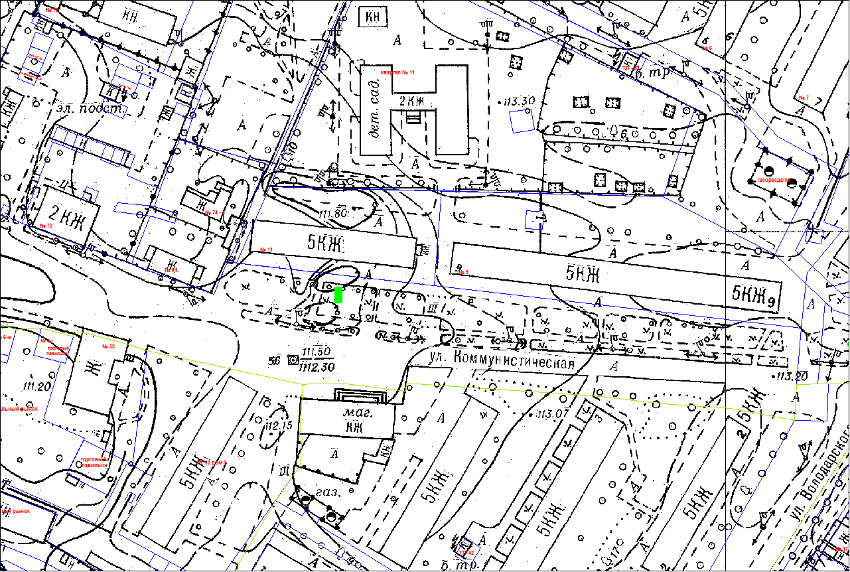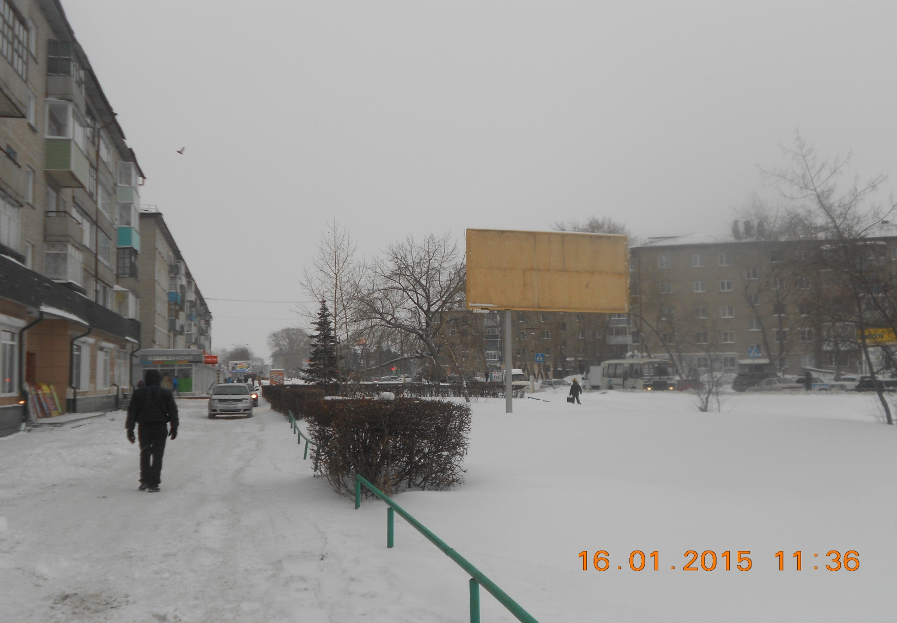

Лот 2.
Двухсторонний рекламный щит с площадью информационного поля одной стороны 18 кв. м., по адресу (описание местоположения): Новосибирская область, г. Куйбышев, в районе ул. Володарского, 19 (кафе «Смак») (№ 6 в схеме размещения).
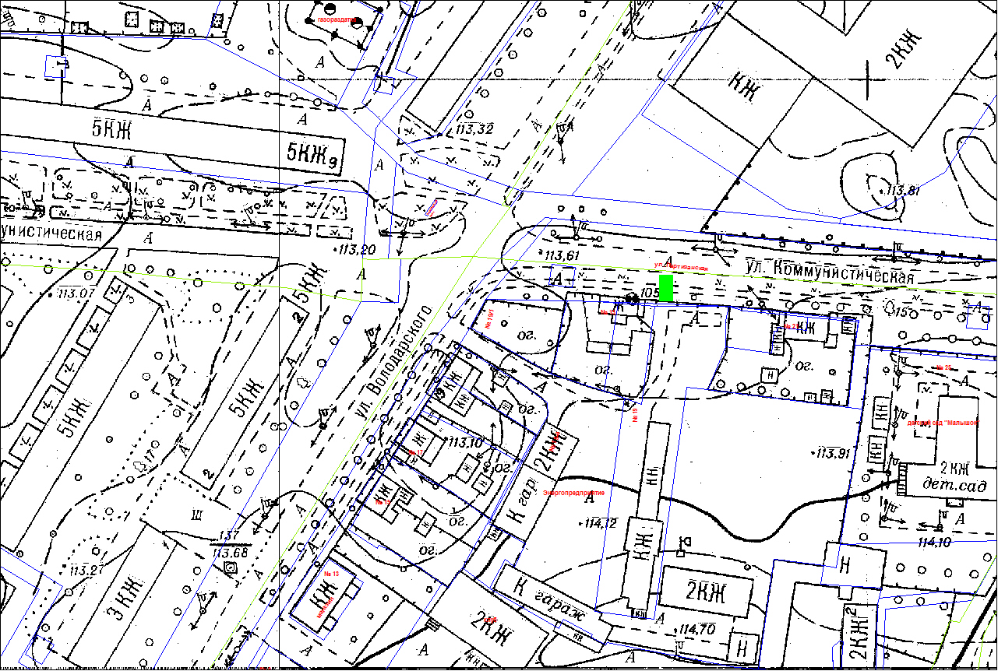
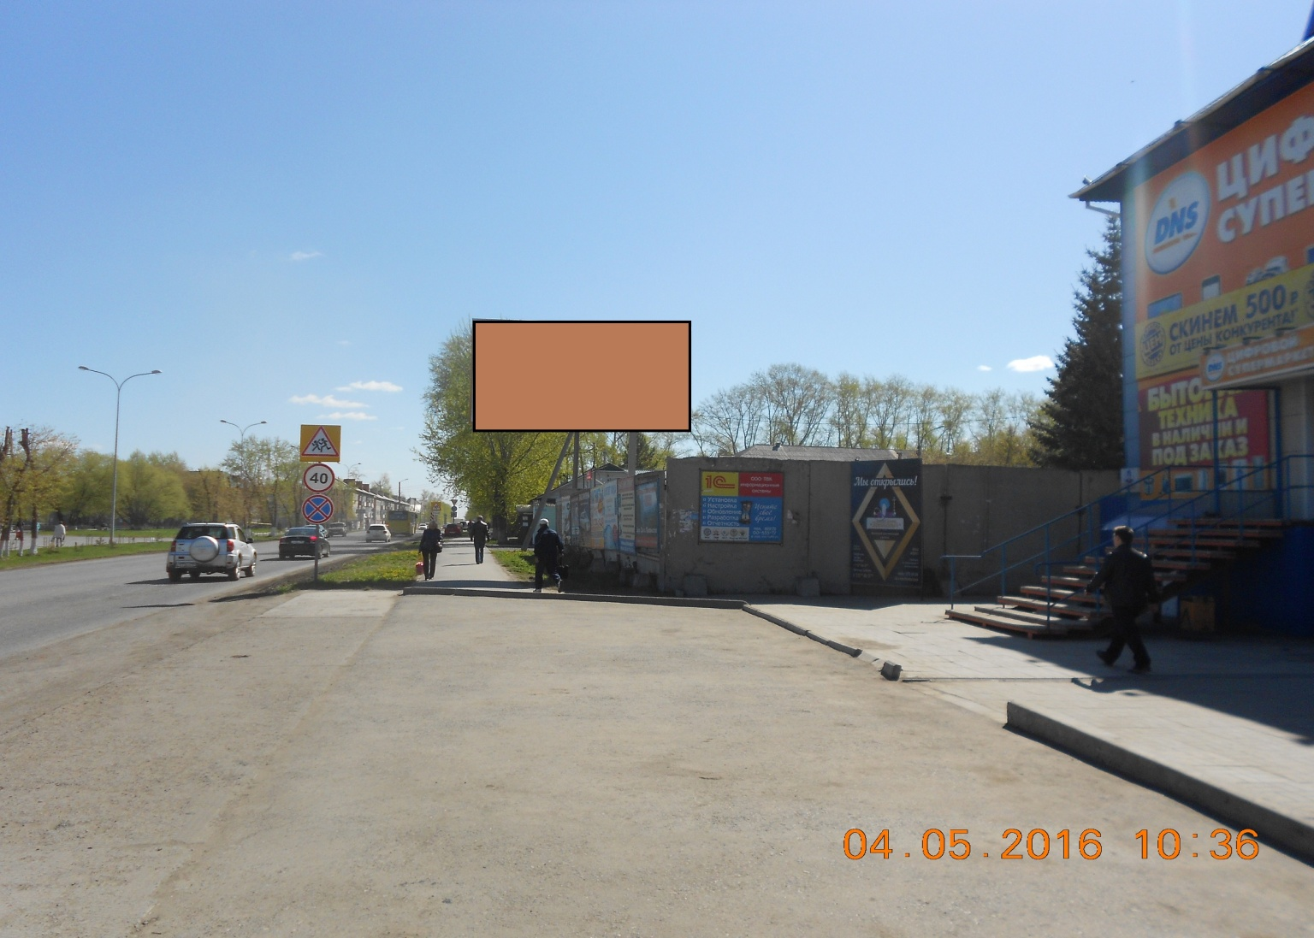
Лот 3.
Двухсторонний рекламный щит с площадью информационного поля одной стороны 18 кв. м., по адресу (описание местоположения): Новосибирская область, г. Куйбышев, в районе а/д Куйбышев – Барабинск напротив ул. Гуляева, 59 (№ 16 в схеме размещения).
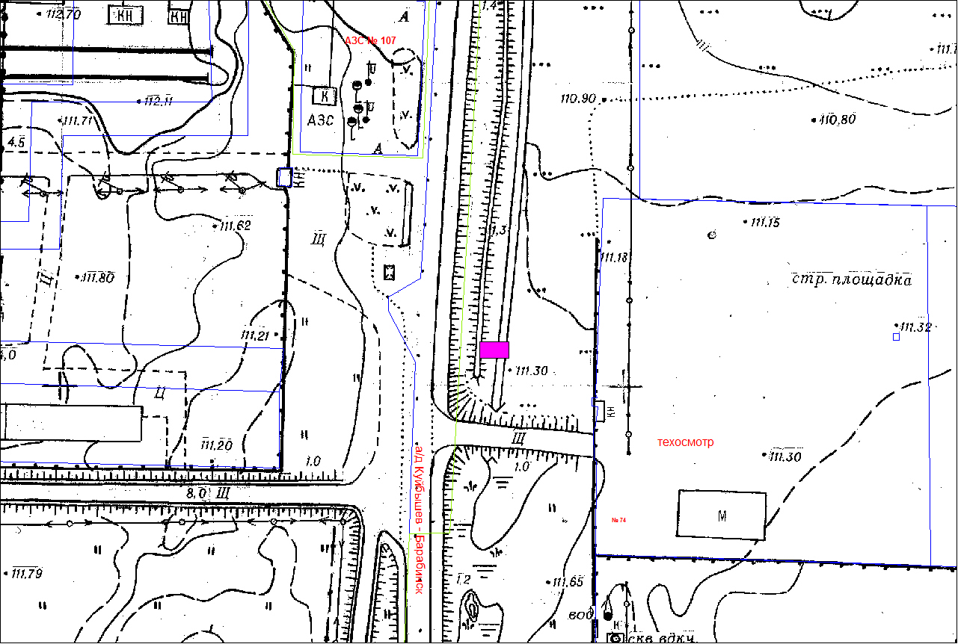
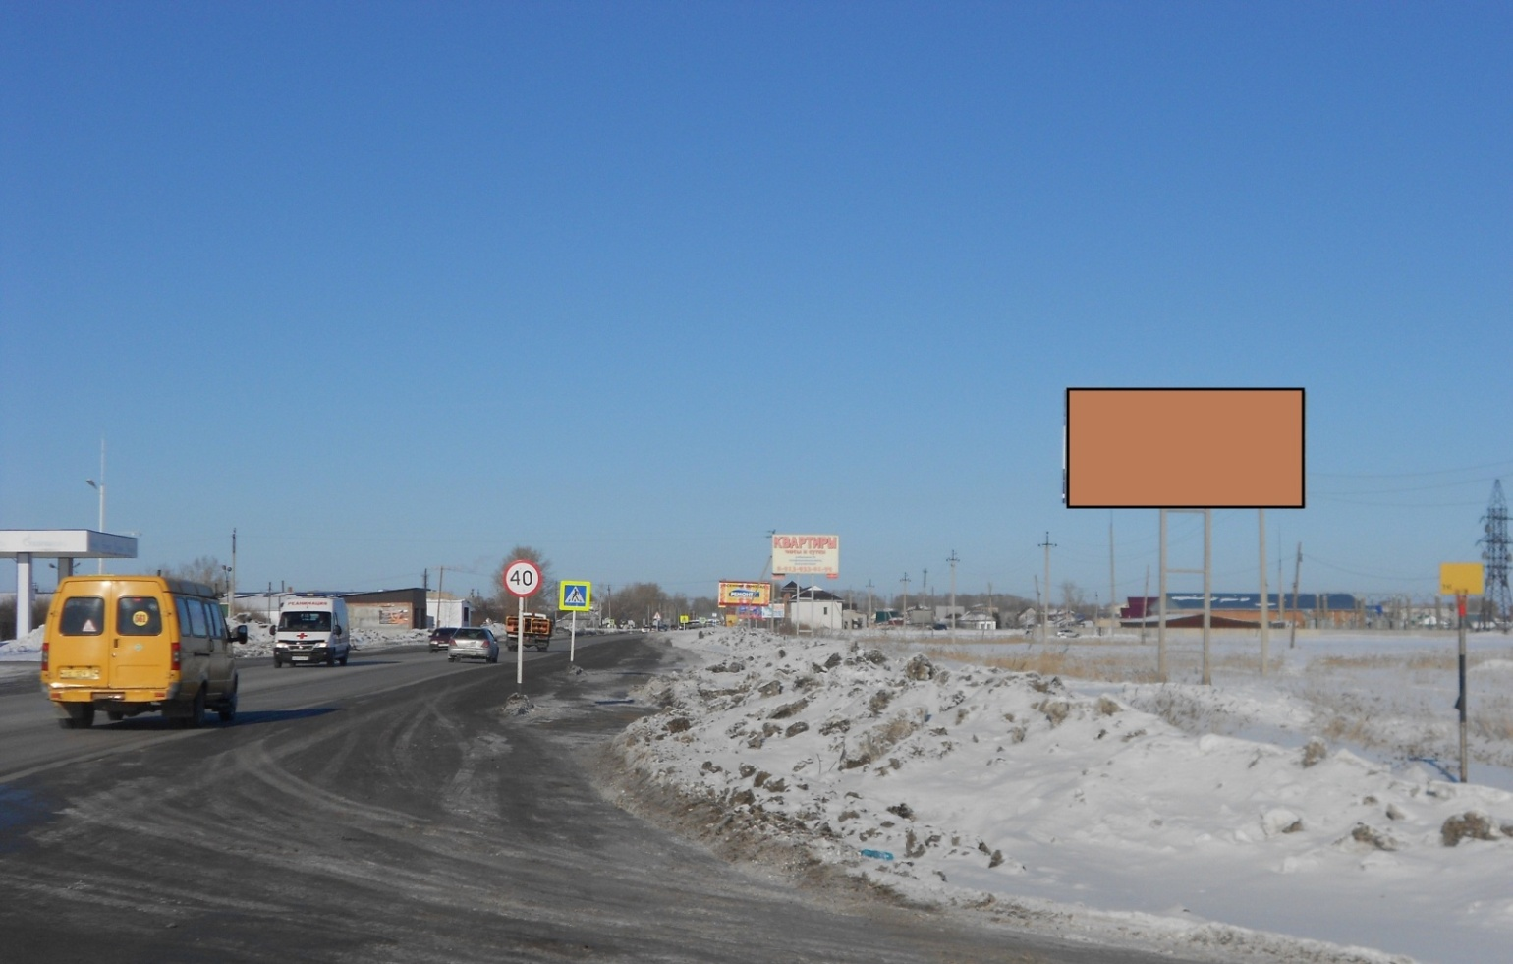
Лот 4.
Двухсторонний рекламный щит с площадью информационного поля одной стороны 18 кв. м., по адресу (описание местоположения): Новосибирская область, г. Куйбышев, ул. Закраевского, в районе жилого дома № 21 квартала 11 (№ 10 в схеме размещения).
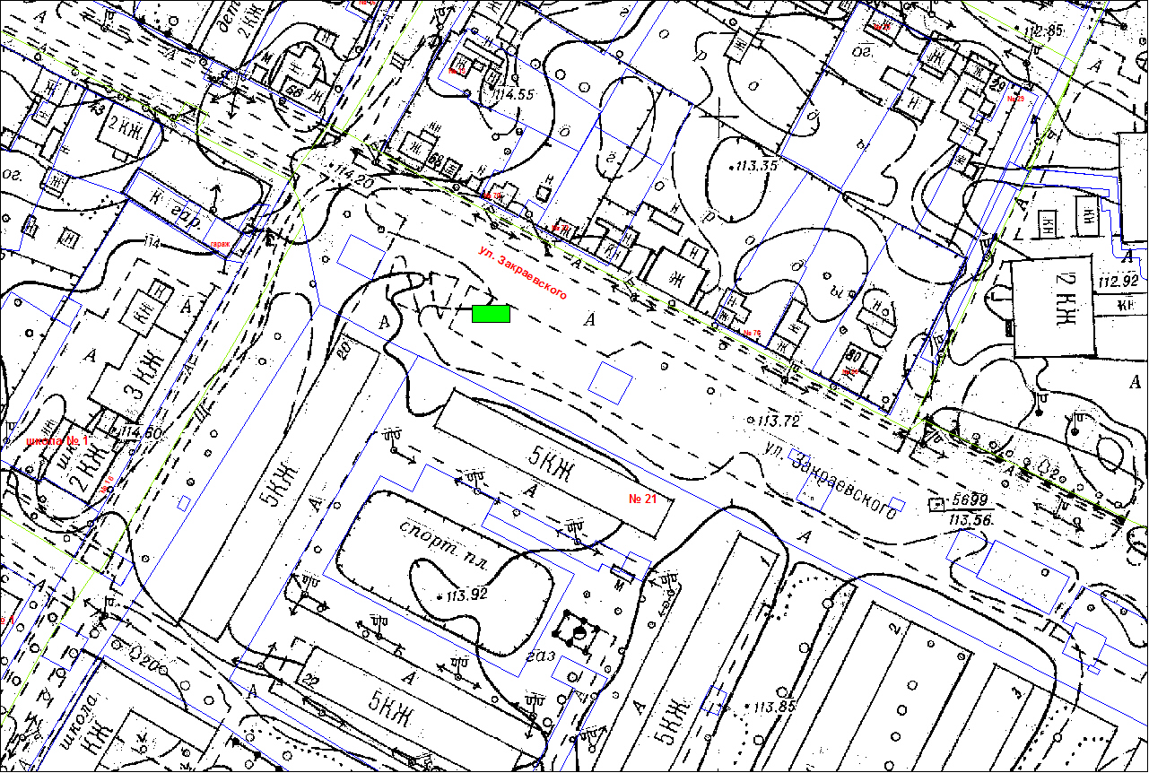
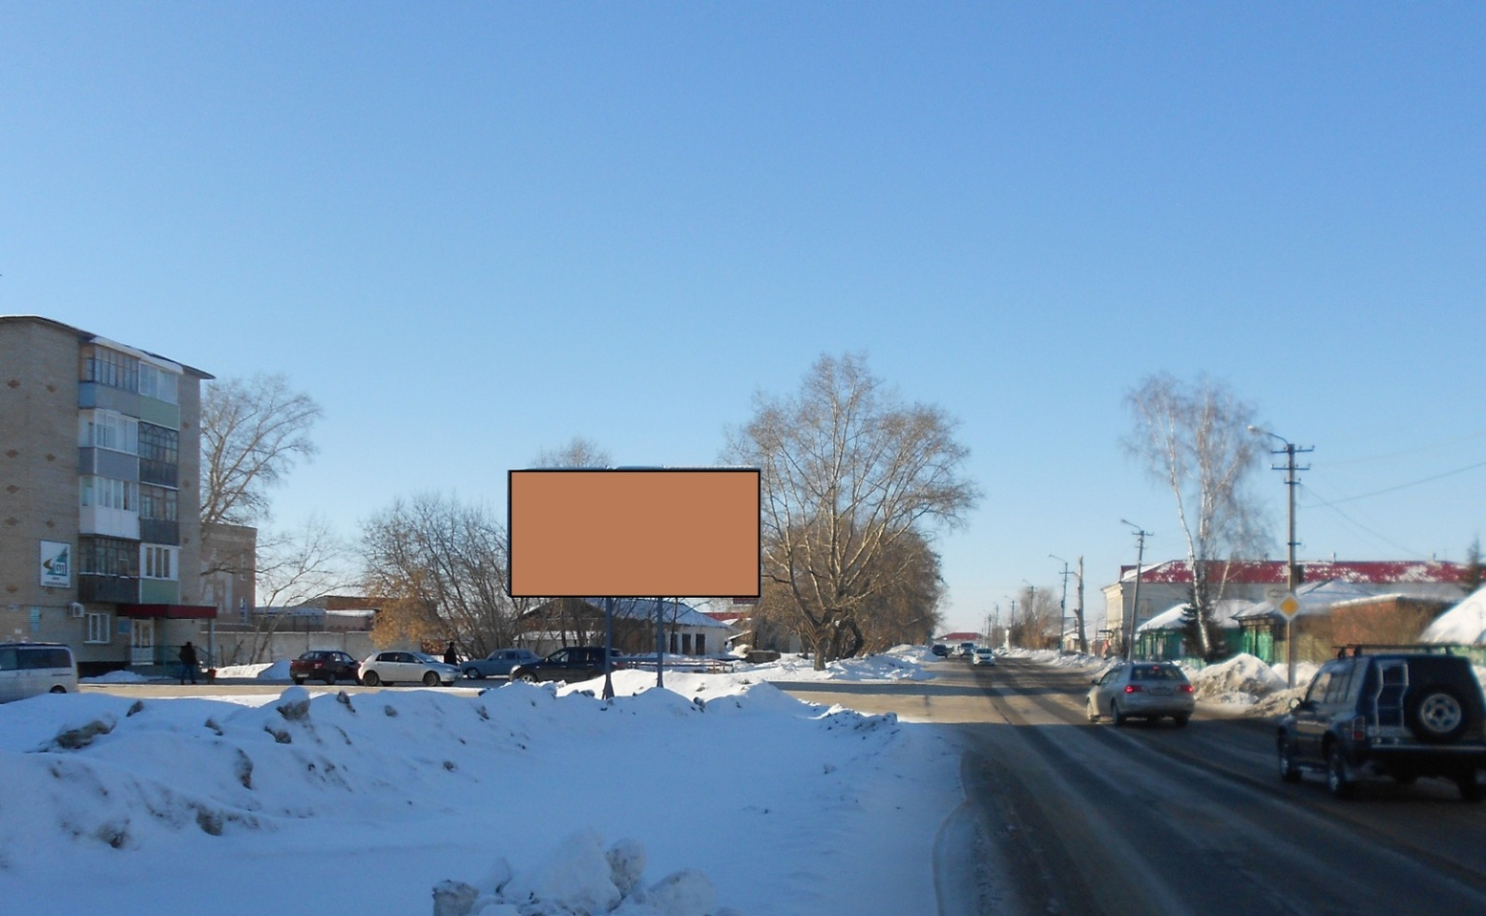
Лот 5.
Двухсторонний рекламный щит с площадью информационного поля одной стороны 18 кв. м., по адресу (описание местоположения): Новосибирская область, г. Куйбышев, ул. Гуляева, в районе АЗС № 107 (№ 15 в схеме размещения).
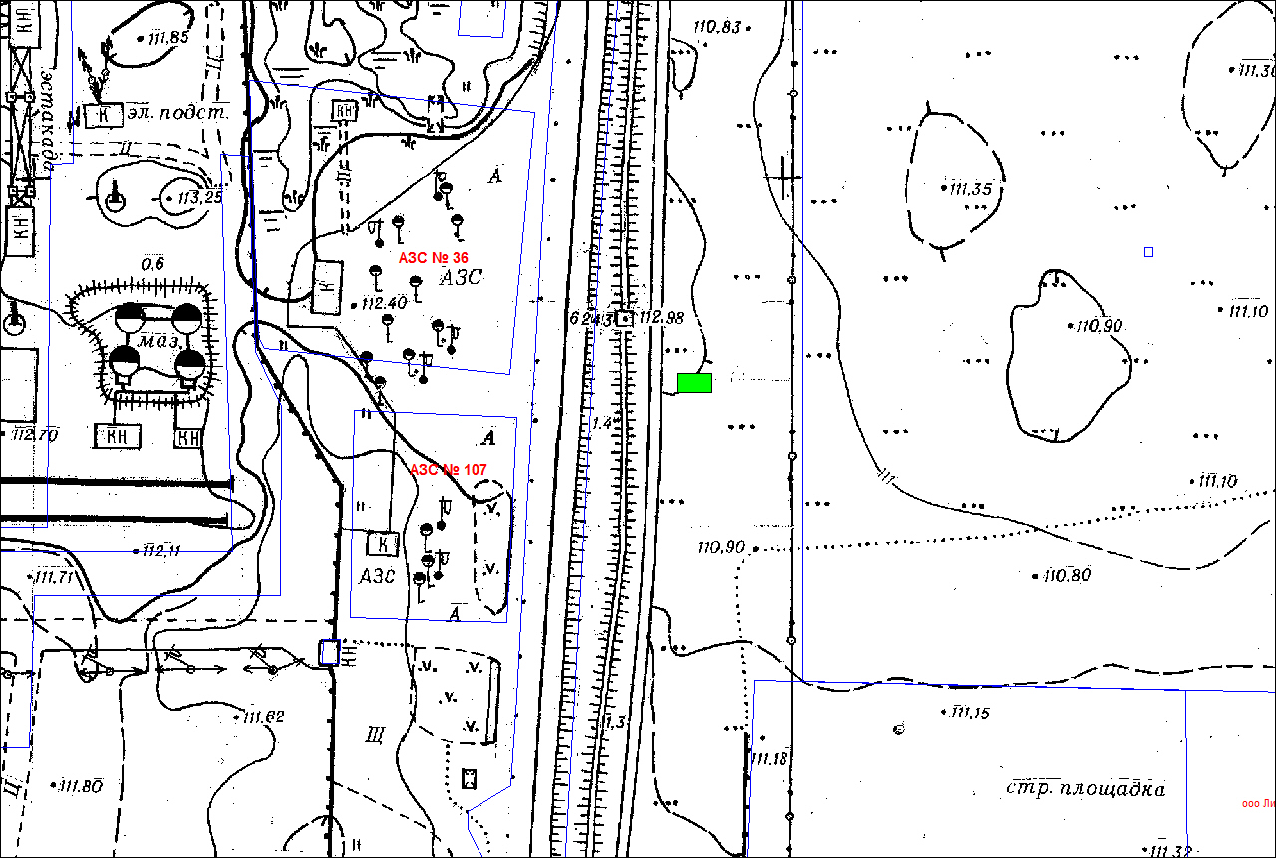
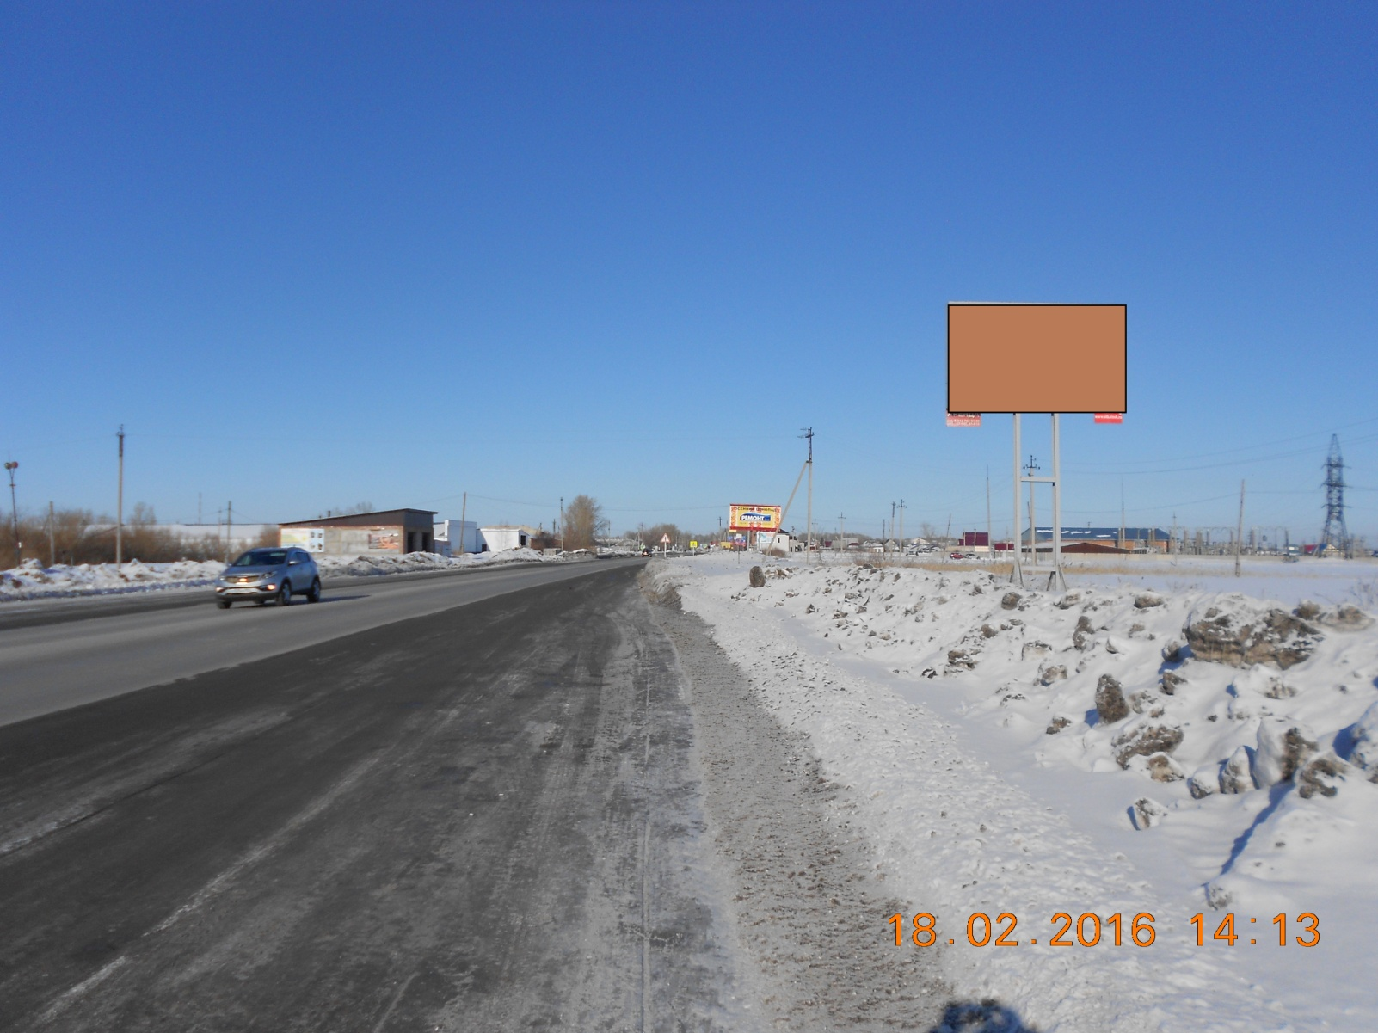
Лот 6.
Двухсторонний рекламный щит с площадью информационного поля одной стороны 18 кв. м., по адресу (описание местоположения): Новосибирская область, г. Куйбышев трасса Куйбышев-Барабинск (район шиномонтажного центра) (№ 13 в схеме размещения).
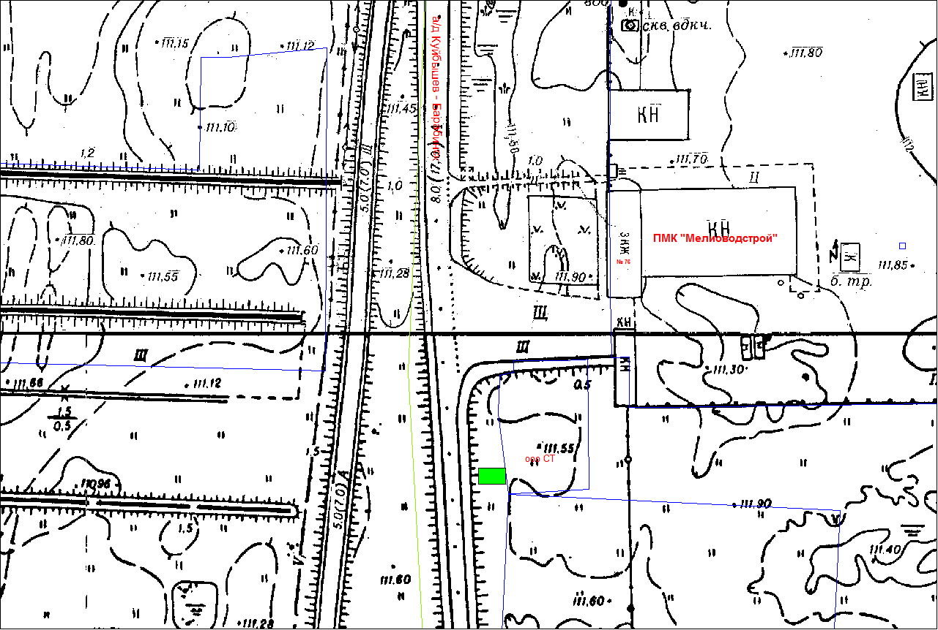
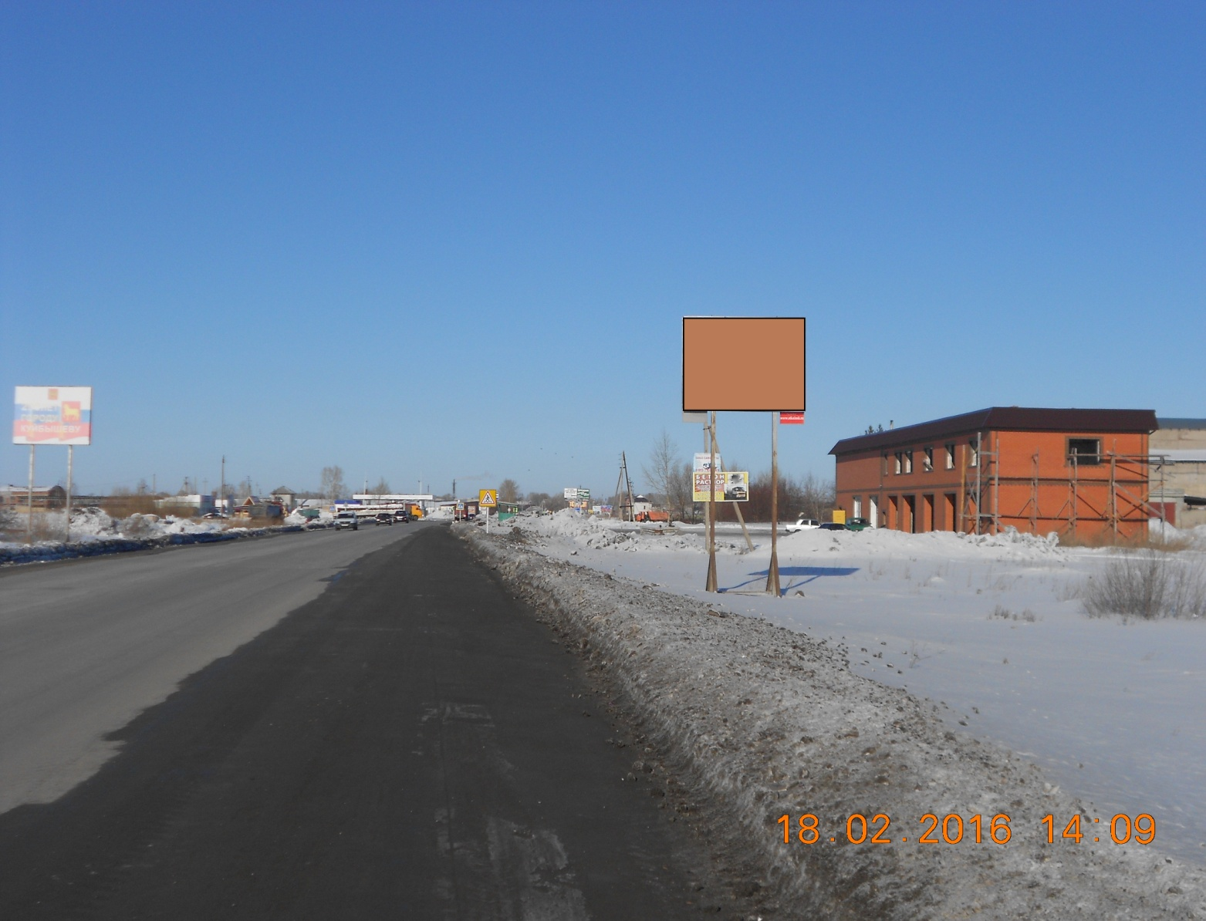

Лот 7.
Двухсторонний рекламный щит с площадью информационного поля одной стороны 18 кв. м., по адресу (описание местоположения): Новосибирская область, г. Куйбышев, ул. Гуляева, в районе АЗС № 36 (№ 14 в схеме размещения).
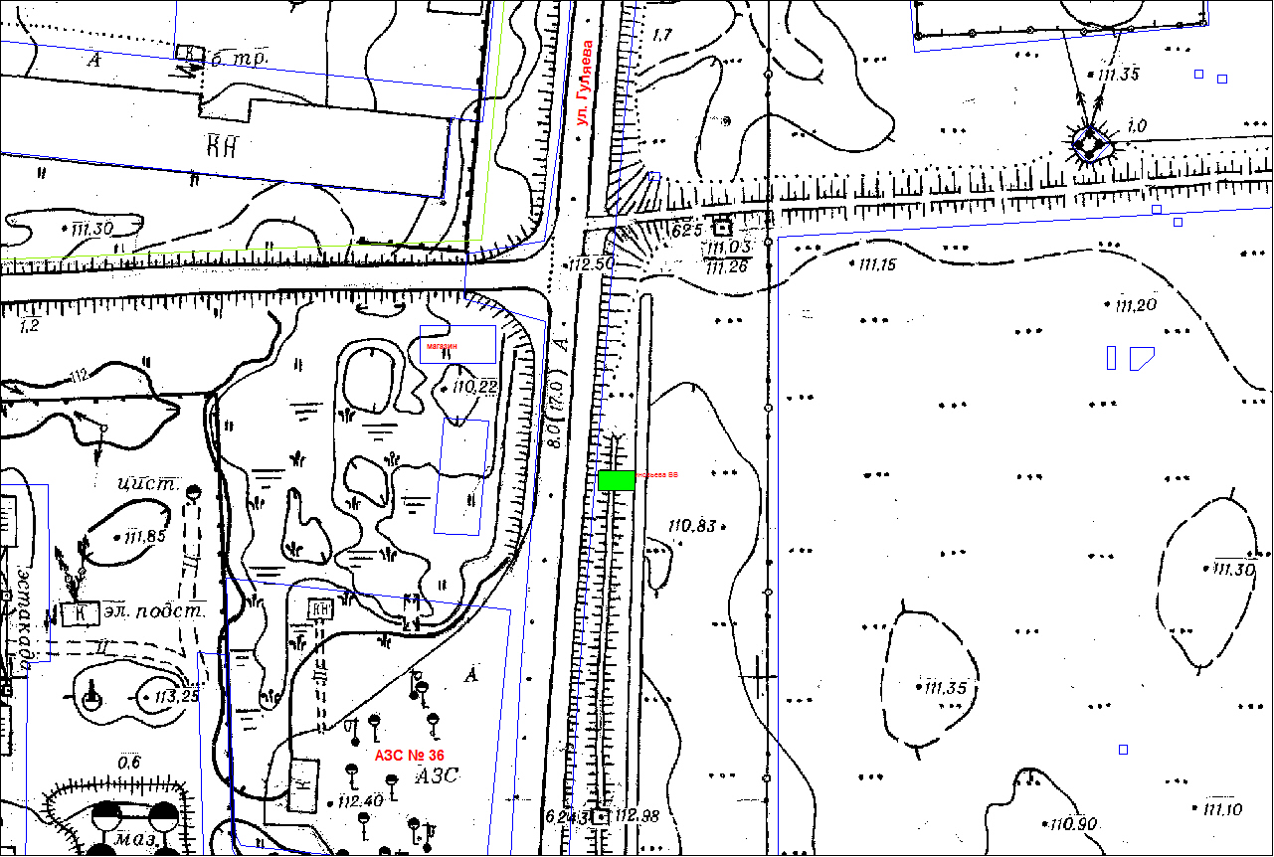
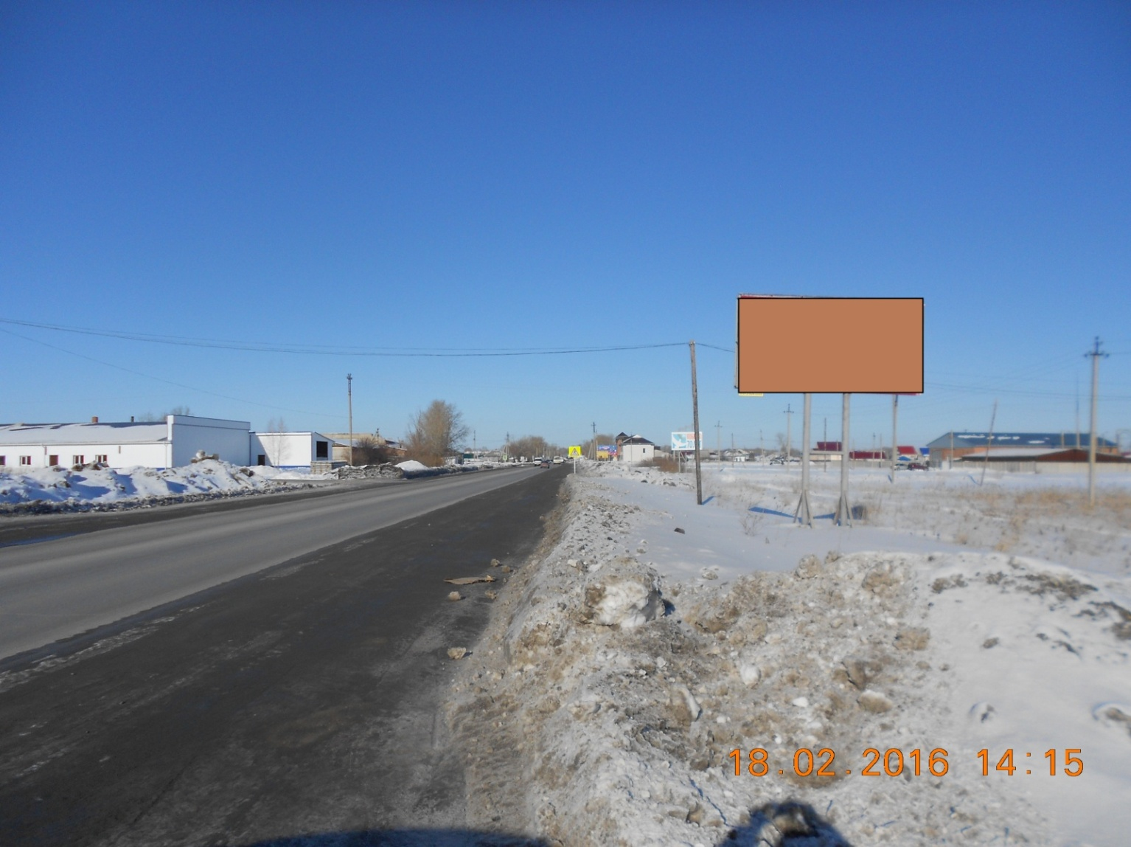
Лот 8.
Двухсторонний рекламный щит с площадью информационного поля одной стороны 18 кв. м., по адресу (описание местоположения): Новосибирская область, г. Куйбышев, ул. Каинская, в районе территории Птицевод (№ 20 в схеме размещения).
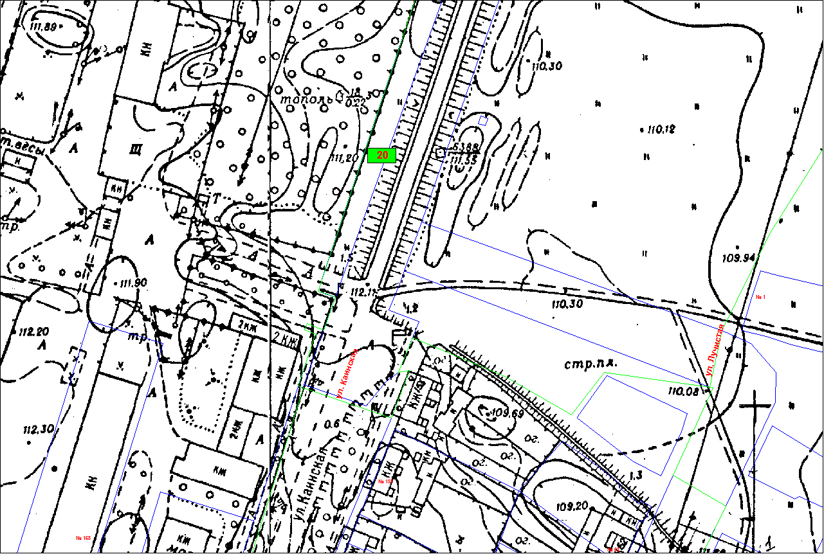
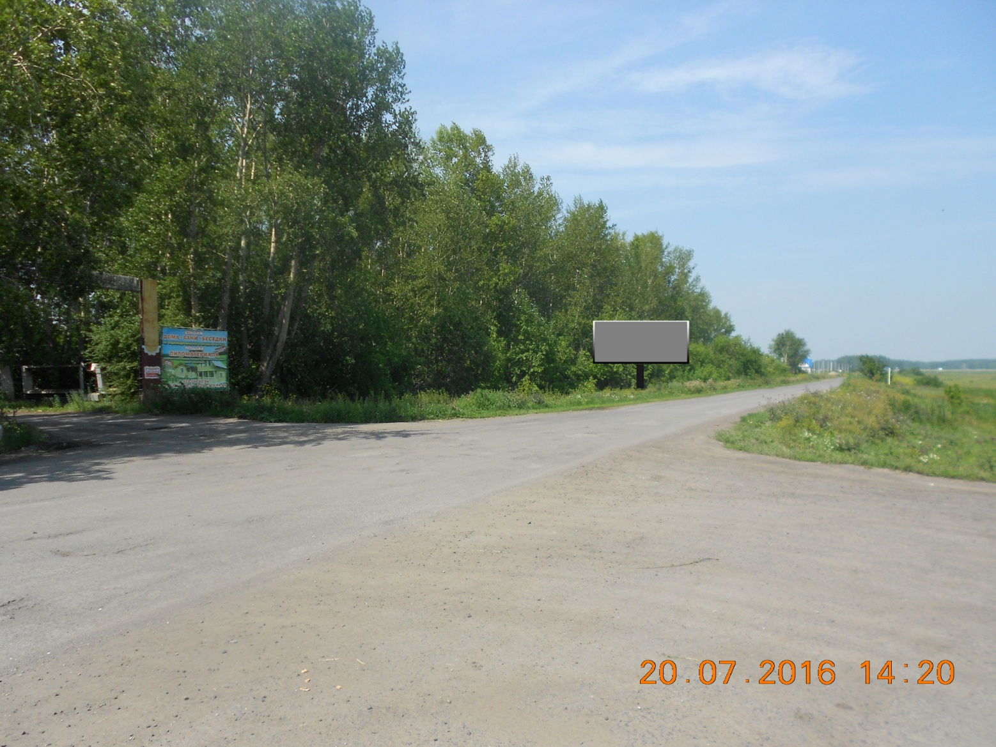

II. ОФИЦИАЛЬНЫЕ СООБЩЕНИЯ И МАТЕРИАЛЫ ОРГАНОВ МЕСТНОГО САМОУПРАВЛЕНИЯ КУЙБЫШЕВСКОГО МУНИЦИПАЛЬНОГО РАЙОНА НОВОСИБИРСКОЙ ОБЛАСТИ

ИНФОРМАЦИОННОЕ СООБЩЕНИЕ
о несостоявшемся аукционе по продаже земельного участка, находящегося в государственной не разграниченной собственности, дата проведения которого определена на 23.07.2021 (извещение о проведении аукционов опубликовано на официальном сайте Российской Федерации в сети «Интернет» для размещения информации о проведении торгов www.torgi.gov.ru и на официальном сайте Куйбышевского района 18 июня 2021 года)

ЛОТ № 1
Земельный участок с кадастровым номером 54:14:022401:250, местоположение: Новосибирская область, Куйбышевский район, с. Отрадненское, ул. Набережная, в районе дома № 15, площадью 5395 кв.м. из земель населенных пунктов, разрешенное использование: для ведения личного подсобного хозяйства, находящийся в государственной не разграниченной собственности. Начальная цена предмета аукциона: 109456,00 (Сто девять тысяч четыреста пятьдесят шесть) рублей 00 коп.
На момент окончания приема заявок на участие в аукционе по продаже земельного участка зарегистрирована 1 (Одна) заявка.
Отозванных заявок нет.
Комиссия по организации и проведению торгов в форме открытых аукционов по продаже земельных участков либо на право заключения договоров аренды земельных участков, созданная распоряжением администрации Куйбышевского района от 25.05.2018 № 415-р, рассмотрев заявку претендента на участие в аукционе по продаже земельного участка) и прилагаемые к ней документы,
РЕШИЛА:
1. Признать участником аукциона по продаже земельного участка (лот № 1) претендента – Первак Наталью Владимировну.
2. В соответствии с пунктом 14 статьи 39.12 Земельного кодекса Российской Федерации, аукцион признать несостоявшимся с единственным участником.
3. Направить единственному признанному участнику аукциона Первак Наталье Владимировне три экземпляра подписанных проектов договоров купли-продажи земельных участков в десятидневный срок со дня составления настоящего протокола по начальной цене предмета аукциона.
Принято решение о заключении договора купли-продажи земельного участка с единственным признанным участником аукциона.
(ПРОТОКОЛ № 1 рассмотрения заявок от 20.07.2021).

СВЕДЕНИЯ
о численности муниципальных служащих Куйбышевского района, работников муниципальных учреждений Куйбышевского района и фактических затрат на их денежное содержание

Показатели | Ед изм. | на 01 апреля  2021 г | на 01  июля 2021 г. | на 01  октября 2021 г. | на 01  января 2021 г.
Плановая численность муниципальных служащих Куйбышевского района | чел. | 87,5 | 86,5
Среднесписочная численность муниципальных служащих Куйбышевского района за отчетный период |  | 86 | 86
Плановые расходы по выплате  заработной платы муниципальных служащих Куйбышевского района | тыс.  руб. | 9311,6 | 17901,0
Фактические расходы по выплате заработной платы муниципальным служащим Куйбышевского района за отчетный период |  | 8880,6 | 16973,0
Плановая численность работников муниципальных учреждений: | чел. | 2850,45 | 2957,85
- образование |  | 2374 | 2430,9
- дополнительное образование (культура) |  | 110,4 | 110,4
- культура |  | 107,05 | 107,05
- молодежная политика |  | 53,5 | 54,0
- физическая культура и спорт |  | 50,0 | 50,0
- социальное обслуживание |  | 205,5 | 205,5
Среднесписочная численность  работников муниципальных учреждений за отчетный период: |  | 2407,4 | 2407,1
- образование |  | 1989 | 1992,6
- дополнительное образование (культура) |  | 85,2 | 84,0
- культура |  | 92,5 | 92,6
- - молодежная политика |  | 48,7 | 49,4
- физическая культура и спорт |  | 36,5 | 33,0
- социальное обслуживание |  | 155,5 | 155,5
Плановые расходы по выплате заработной платы труда работникам муниципальных учреждений: | тыс.  руб. | 660764,0 | 691797,9
- образование |  | 625535,8 | 636759,0
- дополнительное образование (культура) |  | 7641,0 | 14336,0
- культура |  | 8840,9 | 16285,0
- молодежная политика |  | 3006,7 | 5690,0
- физическая культура и спорт |  | 2715,9 | 5031,9
- социальное обслуживание |  | 13023,7 | 13696,0
Фактические расходы по выплате заработной платы работникам муниципальных учреждений за отчетный период: |  | 168457,2 | 381437,5
- образование |  | 123229,0 | 326398,6
- дополнительное образование (культура) |  | 7641,0 | 14336,0
- культура |  | 8840,9 | 16285,0
- молодежная политика |  | 3006,7 | 5690,0
- физическая культура и спорт |  | 2715,9 | 5031,9
- социальное обслуживание |  | 13023,7 | 13696,0

ИНФОРМАЦИОННОЕ СООБЩЕНИЕ ОБ ИТОГАХ ПРОДАЖИ МУНИЦИПАЛЬНОГО ИМУЩЕСТВА НА ОСНОВАНИИ ПОСТАНОВЛЕНИЯ от 22.06.2021 № 555

Организатор продажи муниципального имущества посредством публичного предложения в электронной форме с открытой формой подачи предложений о цене в ходе проведения торгов - администрация Куйбышевского муниципального района Новосибирской области, сообщает об итогах продажи следующего муниципального имущества на основании постановления администрации Куйбышевского муниципального района Новосибирской области от 22.06.2021 № 555 «Об утверждении условий приватизации муниципального имущества Куйбышевского муниципального района Новосибирской области на 2021 год»:
Лот № 1: Здание гаража, площадью 826,2 кв.м, с кадастровым номером 54:34:012901:23, расположенное по адресу: Новосибирская область, город Куйбышев, улица Молодежная, дом 3.
Одновременно отчуждается земельный участок из земель населённых пунктов, площадью 3357 кв.м. с кадастровым номером: 54:34:012901:248, расположенный по адресу: Новосибирская область, город Куйбышев, улица Молодежная, дом 3а; вид разрешенного использования: обслуживание учебного городка, для размещения иных объектов общественно-делового значения, обеспечивающих жизнь граждан.
Прием заявок осуществлялся на сайте оператора электронной площадки ООО «РТС-тендер» в установленные сроки в информационном сообщении о продаже муниципального имущества по адресу: www.rts-tender.ru
Заявок по лоту №1 не поступило.
В связи с отсутствием заявок участники продажи посредством публичного предложения в электронной форме с открытой формой подачи предложений о цене не определены.
Продажа муниципального имущества посредством публичного предложения в электронной форме с открытой формой подачи предложений о цене признана несостоявшейся.

ИНФОРМАЦИОННОЕ СООБЩЕНИЕ ОБ ИТОГАХ ПРОДАЖИ МУНИЦИПАЛЬНОГО ИМУЩЕСТВА НА ОСНОВАНИИ ПОСТАНОВЛЕНИЯ
от 22.06.2021 № 556

Организатор продажи муниципального имущества посредством публичного предложения в электронной форме с открытой формой подачи предложений о цене в ходе проведения торгов - администрация Куйбышевского муниципального района Новосибирской области, сообщает об итогах продажи следующего муниципального имущества на основании постановления администрации Куйбышевского муниципального района Новосибирской области от 22.06.2021 № 556 «Об утверждении условий приватизации муниципального имущества Куйбышевского муниципального района Новосибирской области на 2021 год»:
Лот № 1: Здание лаборатории по тракторам, площадью 1045,3 кв.м., с кадастровым номером 54:34:012901:18, расположенное по адресу: Новосибирская область, город Куйбышев, улица Молодежная, дом 3а.
Одновременно отчуждается доля в праве на земельный участок из земель населенных пунктов, площадью 33966 кв.м. с кадастровым номером 54:34:012901:82., расположенный по адресу: Новосибирская область, город Куйбышев, улица Молодежная, дом 3а; вид разрешенного использования: обслуживание учебного городка, для размещения иных объектов общественно – делового значения, обеспечивающих жизнь граждан в размере 562/1000.
Прием заявок осуществлялся на сайте оператора электронной площадки ООО «РТС-тендер» в установленные сроки в информационном сообщении о продаже муниципального имущества по адресу: www.rts-tender.ru
В ходе проведения торгов участвовало два Претендента, допущенных к продаже посредством публичного предложения в электронной форме с открытой формой подачи предложений о цене, на основании протокола об итогах приема заявок и о признании претендентов участниками участниками продажи посредством публичного предложения от 23.07.2021.
Торги проведены 26.07.2021 в 11-00 на сайте оператора электронной площадки ООО «РТС-тендер», по адресу: www.rts-tender.ru
Продажа муниципального имущества посредством публичного предложения в электронной форме с открытой формой подачи предложений о цене признана состоявшейся.
Цена сделки приватизации: 3 048 235 (Три миллиона сорок восемь тысяч двести тридцать пять) рублей 96 копеек.
Победителем продажи посредством публичного предложения в электронной форме признано ОБЩЕСТВО С ОГРАНИЧЕННОЙ ОТВЕТСТВЕННОСТЬЮ СПОРТИВНЫЙ КЛУБ.

ИНФОРМАЦИОННОЕ СООБЩЕНИЕ ОБ ИТОГАХ ПРОДАЖИ МУНИЦИПАЛЬНОГО ИМУЩЕСТВА НА ОСНОВАНИИ ПОСТАНОВЛЕНИЯ от 22.06.2021 № 556

Организатор продажи муниципального имущества посредством публичного предложения в электронной форме с открытой формой подачи предложений о цене в ходе проведения торгов - администрация Куйбышевского муниципального района Новосибирской области, сообщает об итогах продажи следующего муниципального имущества на основании постановления администрации Куйбышевского муниципального района Новосибирской области от 22.06.2021 № 556 «Об утверждении условий приватизации муниципального имущества Куйбышевского муниципального района Новосибирской области на 2021 год»:
Лот № 2: Здание лаборатории по мелиоративной технике, площадью 815,9 кв.м., с кадастровым номером 54:34:012901:20, расположенное по адресу: Новосибирская область, город Куйбышев, улица Молодежная, дом 3а.
Одновременно отчуждается доля в праве на земельный участок из земель населенных пунктов, площадью 33966 кв.м. с кадастровым номером 54:34:012901:82., расположенный по адресу: Новосибирская область, город Куйбышев, улица Молодежная, дом 3а; вид разрешенного использования: обслуживание учебного городка, для размещения иных объектов общественно – делового значения, обеспечивающих жизнь граждан в размере 438/1000.
Прием заявок осуществлялся на сайте оператора электронной площадки ООО «РТС-тендер» в установленные сроки в информационном сообщении о продаже муниципального имущества по адресу: www.rts-tender.ru
В ходе проведения торгов участвовало два Претендента, допущенных к продаже посредством публичного предложения в электронной форме с открытой формой подачи предложений о цене, на основании протокола об итогах приема заявок и о признании претендентов участниками участниками продажи посредством публичного предложения от 23.07.2021.
Торги проведены 26.07.2021 в 11-00 на сайте оператора электронной площадки ООО «РТС-тендер», по адресу: www.rts-tender.ru
Продажа муниципального имущества посредством публичного предложения в электронной форме с открытой формой подачи предложений о цене признана состоявшейся.
Цена сделки приватизации: 2 633 757 (Два миллиона шестьсот тридцать три тысячи семьсот пятьдесят семь) рублей 54 копейки.
Победителем продажи посредством публичного предложения в электронной форме признано ОБЩЕСТВО С ОГРАНИЧЕННОЙ ОТВЕТСТВЕННОСТЬЮ СПОРТИВНЫЙ КЛУБ.

Редакционный совет:

Дирибасова Т.О.
(председатель редакционного совета)

Булюктов Р.В.
(заместитель председателя редакционного совета)

Василенко О.А.
(секретарь редакционного совета)

Абдрахманова И.Н.
Мусатов А.М.
Максиманова Т.В.
Орлова Л.В.
Остапенко Ю.А.
Попова М.А.

Адрес издателя:

632387 город Куйбышев, ул. Краскома, 37
Тел. 50-789, факс 50-798
e-mail: kainsk@nso.ru

Тираж 25 экземпляров

